DE LEEREXPERT BEGIJNENVEST 35
CURSUS VOORBEWERKING
^{4de en 5de jaars: Carrosserie}
Opleiding Carrosserie - DE LEEREXPERT – BUSO
Research information, Design/Layout:
Raf Huyghe – Marc Van Olmen – Guido Pirard

Inhoudsopgave
1.) VOORBEREIDING TOT HET SCHILDEREN 4
Bepalen toestand oppervlak 4
Werkwijze: 4
Ontvetten: 4
Hoe grondig te reinigen? 6
Ontroesten: 7
2.) VERWIJDEREN VAN VERF 8
Mechanische wijze: 8
Zandstralen: 10
Decaperen: 12
Handschuren: 13
3.) Schuren 14
Samenstelling van schuurpapier 15
Rug: 15
Korrels: 16
Belijming: 18
Fabricage: 19
Strooidichtheid: 20
Nummering: 20
Opslag schuurmateriaal: 22
Hoe te schuren: 22
Handschuren: 22
Machinaal schuren: 25
Roterende schuurmachines: 26
Excentrisch roterende schuurmachines: 29
Planetaire schuurmachines: 31
Vibrerende schuurmachines: 33
Algemene schuurwenken: 36
Hoe en waarmee schuren? 36
Wanneer droogschuren, wanneer natschuren? 37
Stofopvang bij droogschuren: 40
Andere schuurmaterialen: 43
Veiligheid bij het schuren en slijpen: 50
4.) Plamuren 52
Keuze van een plamuursoort: 54
Glasvezel-polyesterplamuur: 55
Metaalplamuur: 57
Nat in nat surfacer: 58
HS en MS-primer-surfacers: 58
Soorten grondverf: 59
Primer: 59
Surfacer: 59
Primer-Surfacer: 59
Non-ferro plamuur: 60
Grof en fijnstructuurplamuur: 61
Andere fijn structuur-plamuren (1K-mesplamuren): 62
2K-polyester kunststofplamuur: 62
Hechting van de verschillende plamuren: 63
Voorbereiding bij het plamuren: 63
Mengen van plamuur: 64
Plamuurgereedschappen: 65
Aanbrengen van luchtdrogende plamuren: 67
Aanbrengen van polyesterplamuren: 68
Schuren en egaliseren van plamuur: 76
Overige schuurmethoden: 77
5.) Grondverf 81
Luchtdrogend / 2K-drogend: 82
Primers: 83
Epoxyprimer 84
Zinkprimers 84
Surfacers en Primersurfacers: 85
Combi-cellulose surfacer: 86

1.) VOORBEREIDING TOT HET SCHILDEREN

Bepalen toestand oppervlak

Het eerste wat men met elk voertuig moet doen is op de juiste manier de algemene toestand van het oppervlak van het bestaande verfsysteem te bepalen.
Wanneer men in dit stadium geen fouten vaststelt kan het veel kosten om dit weer in orde te brengen en zou het zelfs zo ver kunnen gaan dat men zowel de reparatieplek en ook de oorspronkelijke aflak zou moeten verwijderen.

Werkwijze:

- Reinig de oppervlakten die moeten worden geïnspecteerd.

- Kijk zorgvuldig of er tekenen van oppervlaktefouten of andere lakfouten zijn.
(kraakvorming, barsten of vochtblaren)
Horizontale oppervlakten tonen gewoonlijk de slechtste filmtoestand.
Zorgvuldige inspectie van de motorkap en het kofferdeksel zullen een goede aanduiding geven
van de toestand waarin het laksysteem zich in het algemeen bevindt.

- Let in het bijzonder op het glansniveau. Wanneer er weinig glans is zijn er waarschijnlijk
oppervlaktefouten veroorzaakt door kraakvorming of microblaarvorming.

- Kijk of er tekenen van broosheid of slechte hechting zijn, die men vaak vaststelt bij sterke
steenslagbeschadiging. In twijfelgevallen de film ter inspectie met een mes afschrapen.

- Identificeer de laksoort(en) die zich op het voertuig bevinden. Omdat de soort onderlaag een
invloed kan uitoefenen op de te gebruiken soort reparatielak.

Ontvetten:

Naargelang het soort werk zijn er verschillende voorbereidingen nodig alvorens men tot het schilderen kan overgaan. De schilder krijgt te maken met o.a. nieuw aangekochte of nieuw vervaardigde delen, maar ook met verroeste of beschadigde delen of gewoon delen die te herschilderen zijn.
In al deze verschillende omstandigheden moeten we altijd eerst grondig reinigen.
Schilderen op een onvoldoende voorbehandelde oppervlakte is als bouwen op los zand.

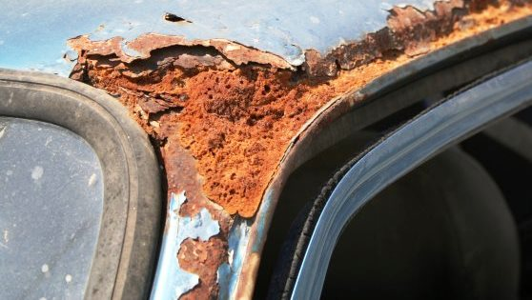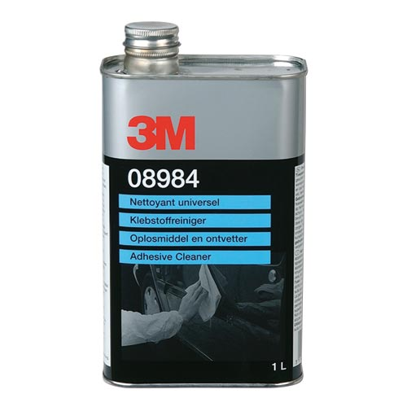

Hoe grondig te reinigen?

Het oppervlak bevochtigen d.m.v. een goed doordrenkte vod of vernevelspuitbus met aangepaste ontvetter.

Nawrijven met een zuivere droge doek terwijl het oppervlak vochtig is.

Het is een product dat alle sporen van polijstmiddelen, die op basis van siliconen zijn samengesteld, verwijdert.
Het kan tevens vet, teer, lijm en dergelijke wegnemen.

Voer deze ontvettingsbehandeling in kleine stappen uit om te voorkomen dat het oplosmiddel niet verdampt voordat het er kan worden afgewreven. Gebruik altijd zuivere doeken of papier.

Siliconen zijn producten die men gebruikt in rubber, isolatiemiddelen, lijmen, waterafstotende stoffen, verven, olie, polischproducten, vet en dergelijke.

Ze veroorzaken lakfouten, met name “Visogen” (silicone-ogen) bij het aanbrengen van verf.
Nadat het oppervlak is gereinigd moet men vermijden het oppervlak in contact te brengen met deze siliconen om zeker te zijn van een goede hechting.

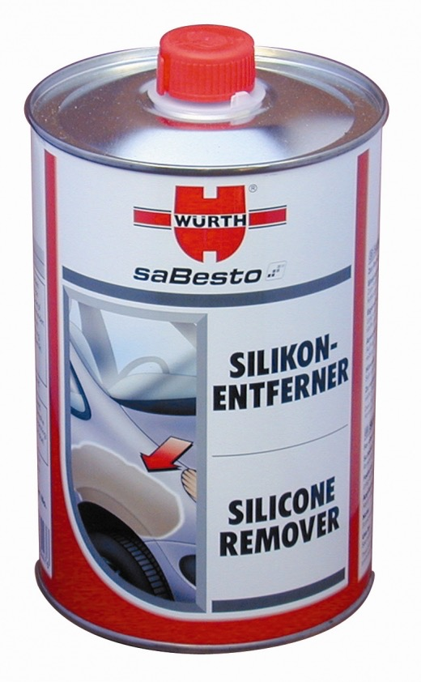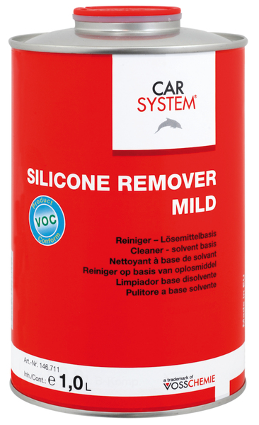

Ontroesten:

Na het ontvetten is het noodzakelijk om eventueel verroest blank metaal te behandelen met een roestverwijderend product.
Enkele merken: - Metal cleaner van Sherman.
- Metal conditioner van Dupont.
Dit product mag tot 200% verdund worden met water.

Op de plaat aanbrengen met een borstel of vod. Men bekomt betere resultaten door kleine oppervlakten meteen af te werken. Enkele minuten laten inwerken en daarna hard wrijven met staalwol of schuurpapier. Van zodra de plaat een blank uitzicht heeft, deze overvloedig afwassen met warm water en brandalcohol. Goed afdrogen met zeemvel of propere doek. Naast het reinigen en ontroesten verzekert het ook een betere hechting voor de navolgende producten.
De behandeling moet gebeuren net voor het aanbrengen van de grondverf. (Max. 10 minuten)

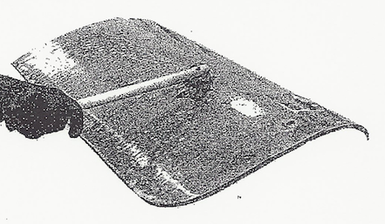

Opgelet!

Het product heeft een zeer bijtende werking, bescherm daarom handen en ogen.

Tracht in een goed verluchte ruimte te werken.

Voordelen:

- Lost roest en beschermt de (blanke)plaat als er onmiddellijk een grondlaag wordt
aangebracht.
- Men hoeft de schuurschijf niet te gebruiken.
Bijgevolg: geen diepe krassen of vervorming door warmteontwikkeling.

2.) VERWIJDEREN VAN VERF

Het verwijderen van verf- en laklagen is in sommige gevallen noodzakelijk.

- Door plaatijzer te bewerken breekt de verf meestal af.

- Bij het aanbrengen van polyester.

- Bij roest.

- Bij diepe krassen tot op de blanke plaat.

- Bij het verwijderen van meerdere onbekende oude laklagen.

Dit kan op verschillende manieren gebeuren: Door middel van zandstralen.
Op chemische wijze.
Op mechanische wijze.
Op handmatig schuren.

Mechanische wijze:

Hier kunnen we een keuze maken tussen de roterende, de excentrisch-roterende en de planetair draaiende schuurmachine.

De roterende schuurmachine is de snelste methode maar heeft het nadeel dat de plaat kan verhitten bij te grof schuren door het hoge toerental (+ 10.000 t/min) waardoor de plaat kan vervormen. Verhit de plaat dus niet te lang door op één en dezelfde plaats te schuren en gebruik een zo laag mogelijk toerental.

Ook zorgt deze methode voor diepe schuurkrassen die moeilijk weggewerkt kunnen worden.

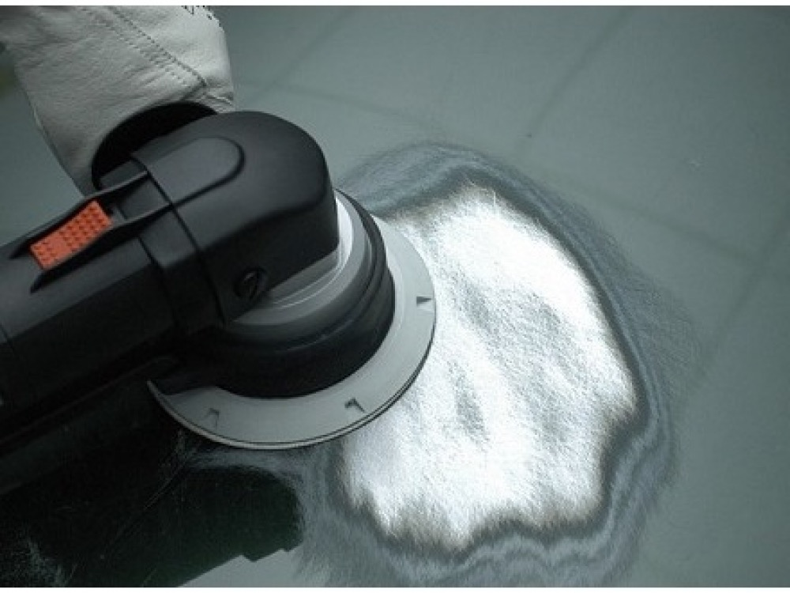

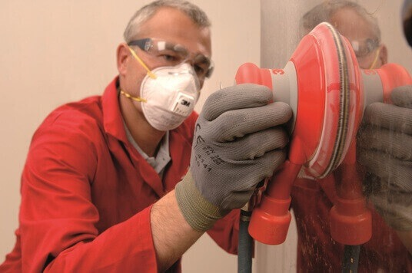

Bij het verwijderen van verf met de excentrisch roterende schuurmachine ontstaat er minder warmteontwikkeling en een minder diepe schuurkras.

Evenals de roterende schuurmachine zijn er van dit toestel verschillende soorten machines in de handel te verkrijgen. Sommigen worden met lucht aangedreven (pneumatisch), andere met elektriciteit. Beiden hebben hun voor- en nadelen.

Voor elk type schuurmachine en bewerking is er speciaal daarvoor ontworpen schuurpapier met een aangepaste grofte.

Zorg bij het machinaal schuren voor een goede stofafzuiging, gebruik een veiligheidsbril en bescherm uw ademhalingswegen.

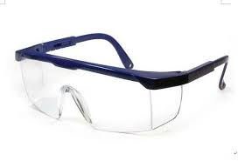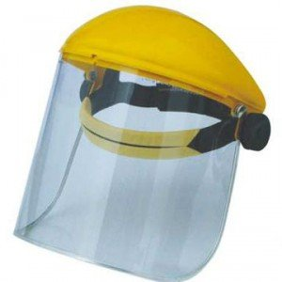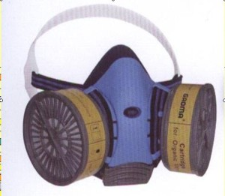

Zandstralen:

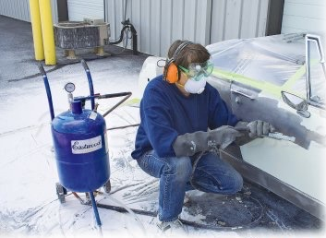

Onder een druk van 8 bar wordt zeer fijn zand op verf of geroeste onderdelen geblazen of gestraald. Door de hoge wrijving van het zand breekt de verf af en wordt de plaat aldus terug blank gemaakt (gestraald) en de roest wordt tot in de kleinste poriën verwijderd.
Voor deze methode zijn een speciale installatie en veiligheidsvoorzieningen noodzakelijk indien op grote schaal wordt gewerkt.

Deze methode is enkel economisch als een volledig stuk moet worden ontdaan van zijn verf.

Tegenwoordig zijn in de carrosseriewereld echter kleine zandstraaltoestellen te vinden die uitstekend geschikt zijn voor het verwijderen van kleinere roestplekken op wagens.

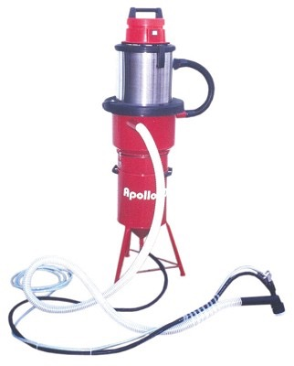

Decaperen:

Het chemisch verwijderen van verf noemen we decaperen of afbijten.
Het product dat we ‘decapant’ (paint remover) noemen is speciaal vervaardigd om verfproducten te verwijderen. *** DRAAG STEEDS RUBBERHANDSCHOENEN EN EEN VEILIGHEIDSBRIL ***

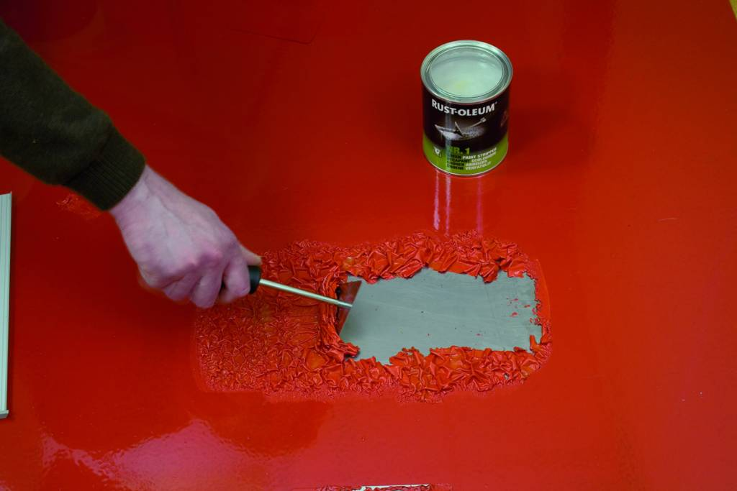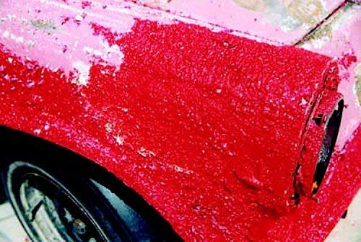

Het verwerken gebeurt d.m.v. een dikke laag decapant aan de te verwijderen verf aan te brengen met borstel of vod. Bij grote laagdiktes brengen we eventueel enkele diepe krassen aan en dekken we het te behandelen werkstuk af met papier om een optimale inwerking van het product te verzekeren.
We laten het product inwerken tot de verflaag loskomt (20-30 min.) en verwijderen nadien de opgeloste verf met een plamuurmes of schraper.

Zijn alle bestanddelen van de verf nog niet weg dan herhalen we de bewerking.

Na deze handeling moet men het overtollige afbijtmiddel van het werkstuk goed wegwassen en het stuk goed droog wrijven. Doet men dit niet dan bestaat het gevaar dat de remover opnieuw actief wordt indien men een nieuwe grondlaag zou aanbrengen en aldus het nieuwe grondverfwerk zou beschadigen.

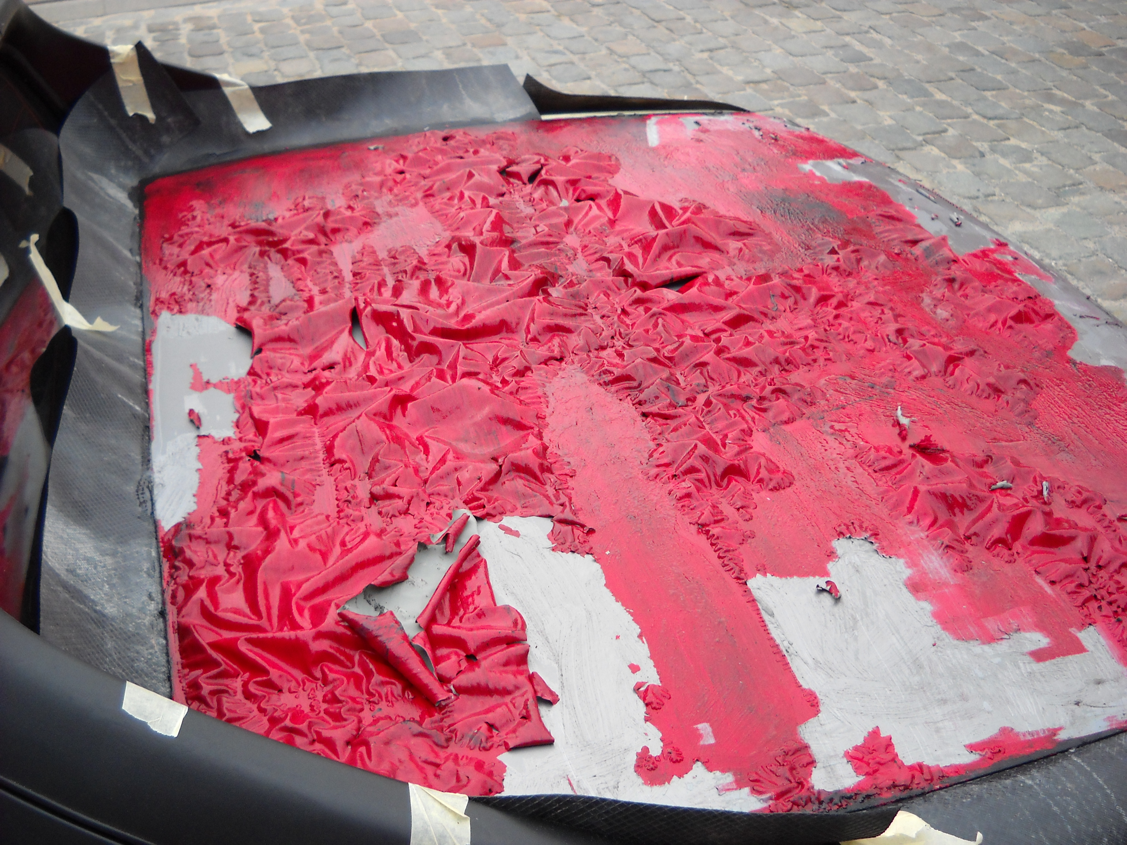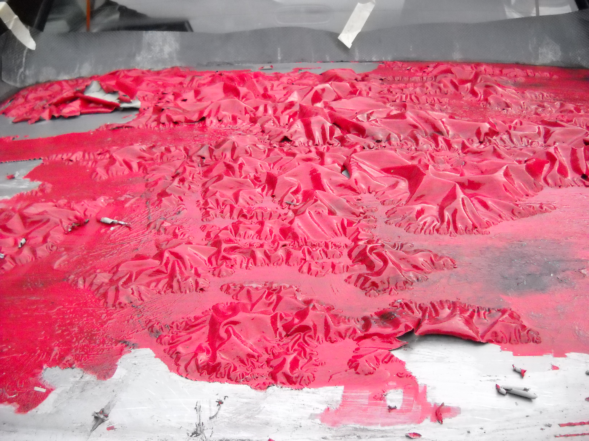

Opmerkingen bij het gebruik van decapant:
- Bewaar steeds een afstand tussen de kunststofonderdelen om aantasting te voorkomen.
- Gebruik het afbijtmiddel enkel in uiterste gevallen.
- Het product is erg bijtend: Bescherm daarom handen en ogen en werk in een goed geventileerde
ruimte.
- Alvorens het deksel van het blik decapant te openen: Eerst een gaatje inprikken om de gassen te
laten ontsnappen. (Inhoud kan onder druk staan)

Handschuren:

Deze methode is samen met het excentrisch roterend schuren het meest toegepast in de carrosserie. Met deze methode kan men verf verwijderen op beperkte plaatsen maar ze dient ook ook om lagen aan te schuren (verloopranden) of ze gelijk te brengen.
Men gebruikt ook de methode: “Met de hand schuren” om een goede hechting te krijgen tussen grondverf (of andere producten) en het plaatoppervlak. Door de krasjes die gevormd worden krijgt de verf (of andere producten) de kans om zich beter aan de ondergrond vast te hechten. (Niet TE diepe krassen maken)

Meer over het schuren in het hoofdstuk over schuren.
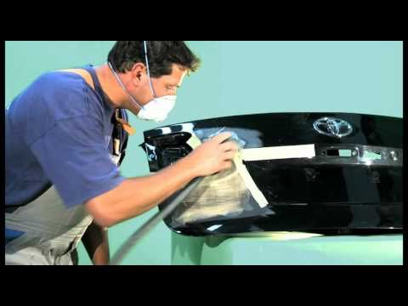

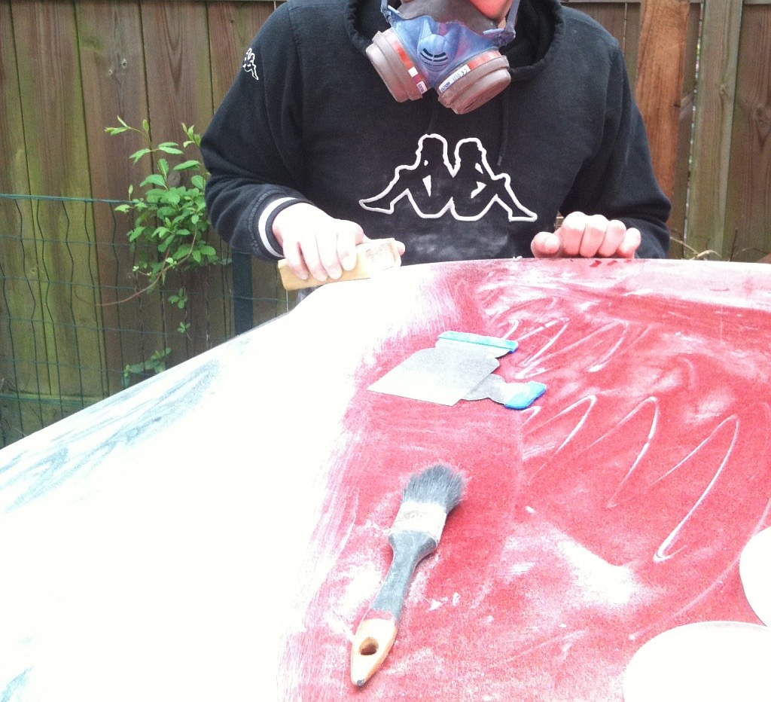

3.) Schuren

Elke vakman in de carrosseriewereld ervaart dat bij het herstellen van een wagen het werk voor een groot deel uit schuren bestaat.

In een gemiddelde spuitafdeling bedraagt de schuurtĳd meer dan 50% van de totale arbeidstijd per reparatie. Het kan zelfs tot 70% oplopen.

Het begint reeds bij de voorbereiding.
Het schuren van de reparatieplek. (Wegschuren van roest, van lasnaden, steenslag, transportprimer, aanschuren van de verloopranden)

Later schuren we de plamuren en de grondlagen.
Uiteindelijk komt dan het schuren van laklagen en vernissen in de huidige tweelagen-systemen.

Een werk dat zo vaak terugkomt moet wel belangrijk zijn. Wie zou er zoveel van zijn tijd besteden aan schuren als dit niet van grote invloed zou zijn op het eindresultaat.

Wie het schuurwerk doet heeft een enorme invloed op de kwaliteit van het eindresultaat. Als de ondergrond goed is geschuurd zullen de grondmaterialen goed hechten. Worden de grondmaterialen zorgvuldig geschuurd dan staat de aflak er straks gaaf en glad bij.
(“Een goede voorbereiding is een halve goede schildering”)

De hoge loonkosten eisen echter dat het schuren zoveel mogelijk gemechaniseerd wordt. De technische ontwikkelingen van de laatste jaren hebben een grote keuze aan schuurmachines en schuurmaterialen opgeleverd.
Als deze op de juiste manier en in de juiste combinatie worden ingezet zal er aanzienlijk veel tijdsbesparing zijn.
Omdat de kwaliteit van het schuurwerk zo belangrijk is moeten de wegen die er zijn om de arbeidstijd te verkorten uiterst voorzichtig bewandeld worden.

Het uiteindelijk rendement en resultaat van ieder schuursysteem wordt in hoge mate bepaald door de keuze van het juiste schuurmateriaal b.v.: de juiste korrelgrofte.

Om deze verantwoord te kunnen maken is enige basiskennis van het schuurmateriaal onontbeerlijk.

Samenstelling van schuurpapier
1.) Een rug.
2.) Een eerste lijmlaag.
3.) Een schuurkorrel.
4.) Een tweede lijmlaag.
5.) Een coating.
6.) Een eventueel zelfklevende of een zelfhechtende laag.

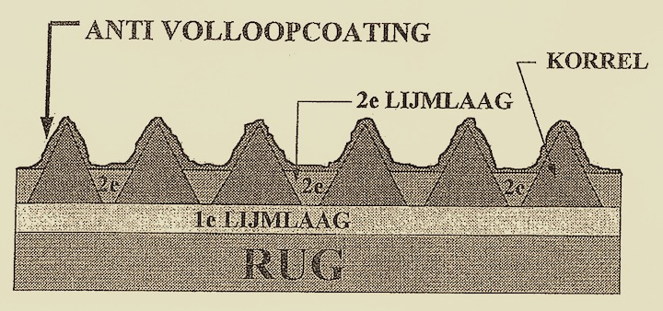

Rug:

De rug is de drager. Het is de onderlaag van het schuurmateriaal waarop de korrels bevestigd worden.
Bekend als de rug zijn: Papier,
Linnen,
Fiber,
Of combinaties van linnen met papier of fiber.

Voorts is er een gespoten nylon web waarin schuurkorrels worden aangebracht. Beter bekend als het schuurmatje of de “Scotch Brite TM”.

De dikte van het linnen en papieren ruggen varieert: voor grove korrels wordt in regel zwaardere kwaliteit genomen. Voor zeer zwaar werk wordt de “Fiber” rug toegepast.

Papier wordt gebruikt in verschillende dikten.
De dikte (sterkte) wordt aangegeven met een lettercode achter op de rug. Deze lettercode geeft het gewicht per riem aan. (Een riem: 480 vel papier van 24cm x 36 cm)

Fiber is opgebouwd uit gevulkaniseerde draadvezels en is zeer stug, taai en vrij buigzaam.
Het fiber bestaat uit papier op textielbasis dat behandeld wordt met zinkchloride. Deze substantie wordt vervolgens met warmte gevulkaniseerd en daarna uitgewalst.

Voor watervaste schuurmaterialen wordt de drager vooraf geïmpregneerd met watervaste kunstharsen. In dat geval wordt ook de belijming uitgevoerd in watervaste lijmsoorten.

Korrels:

De schuurkorrels zijn te verdelen in twee groepen:

- De natuurlijke korrels.
- De synthetische korrels.

De natuurlijke korrels zijn Fint, Granaat of Amaril. Hoewel de benaming ook terug te vinden is in termen als Amarilsteen, Flintpapier. Voor een bepaald type schuurpapier worden toch de natuurlijke korrels vrijwel niet meer toegepast in de autoschadeherstellingsbedrijven. Voor de moderne schuurtechnieken zijn deze natuurproducten niet constant genoeg in hardheid en slijtvastheid.
De korrels slijten tamelijk snel waardoor het schuurmateriaal al te vlug moet worden vervangen. Het is zeker niet geschikt voor machinaal schuren.

Voor de huidige productie van schuurmateriaal wordt overwegend gebruik gemaakt van synthetisch vervaardigde schuurkorrels:

- Aluminiumoxide korrels.

- Silicium-carbid korrels.

Aluminiumoxide korrels worden kunstmatig vervaardigd uit bauxiet, ijzervijlsel en cokes bij een temperatuur van 2500°C.
Aluminiumoxide-korrels zijn hard, taai en bestand tegen een hoge schuurweerstand.
De hardheid van aluminiumoxide volgens de schaal van Mohs is ongeveer 9,4.
Mohs koppelde deze schaal aan het hardst denkbare materiaal, namelijk diamant dat hij een waardering van 10 toekende. Aan talkpoeder gaf hij de waarde 1.

Aluminiumoxide is dus zeer hard waardoor het wordt toegepast voor het schuren van harde oppervlakten zoals: oude laklagen, verwijderen van roest, opruwen van metalen en het grof schuren van harde polyester- en mesplamuren.

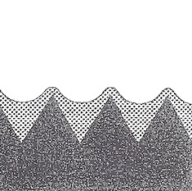
De schuurkras van aluminiumoxide veroorzaakt minder “steile” verder uit elkaar liggende insnijdingen in de ondergrond dan de korrel van silicium-carbid. Een aflak daarover aangebracht toont een nogal sterke golf (schuurkras) in de lakoppervlakte.

Silicium-carbid korrels worden vervaardigd uit kwarts, cokes, zaagsel en zout bij een verhitting van 2500°C à 3000°C. Ze zijn zo mogelijk nog harder dan aluminiumoxide korrels maar brozer en minder taai. Ze bezitten een hardheid van 9,6 maar de moleculaire samenhang is minder hecht dan die van aluminiumoxide.

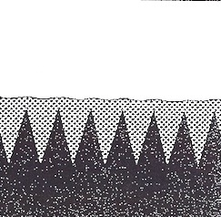
De schuurkras van silicium-carbid is steil van vorm en de toppen liggen dichtbij elkaar.
De aflak hoeft hier minder te overbruggen waardoor het oppervlak mooier glad wordt.

Op harde oppervlakken zullen de korrels daardoor sneller breken en dus minder lang meegaan.
De silicium-carbid korrel is spitser dan de aluminiumoxide korrel. Deze blijft langer scherp en slijt nauwelijks. Ze zijn geschikt voor het schuren van primers, mesplamuren, surfacers en min of meer verse laklagen.

Beide korrels bezitten de eigenschap dat een afgeslepen punt onder invloed van de groter geworden wrijvingskracht afbreekt en daarmee een nieuwe snijpunt vormt. Het schuurmateriaal blijft hierdoor langer scherp.

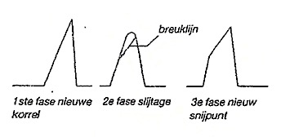

Belijming:

De korrels worden door middel van lijm op de rug bevestigd. We onderscheiden hierbij twee soorten lijmlagen: De eerste lijmlaag verankert de korrels op de rug.
De tweede lijmlaag bindt de korrels onderling.

Die tweede lijmlaag is uit enkele lagen opgebouwd en wordt over de korrels aangebracht.
De lijmlagen moeten de korrels dusdanig vasthouden zodat ze tijdens het schuren niet uitbreken maar afbreken als ze bot worden en zo een nieuw snijpunt vormen.

We onderscheiden verschillende belijmingsmethoden waarbij de eerste en tweede lijmlaag bestaat uit een kunsthars waardoor het materiaal hitte of warmte vast zit. Een kunsthars die volledig tegen water bestand is waardoor het materiaal nat kan gebruikt worden.
De belijming bepaalt dus voor welk schuursysteem het schuurmateriaal geschikt is.

Bepaalde typen droog schuurmateriaal: bijvoorbeeld 3M Fre-cut papier, krijgen een extra sealerlaag. Deze laag voorkomt het aankoeken van schuurstof waardoor de bruikbaarheid verlengd wordt.

Fabricage:

Vroeger werden de korrels op de rug gestrooid door middel van de zwaartekracht.
Deze methode wordt de gravitatiemethode genoemd. De korrels vallen vanuit een verdeler op de rug waarop de eerste lijmlaag al is aangebracht. Deze manier van bestrooien wordt niet veel meer toegepast omdat hierbij niet zeker is dat de korrels met de scherpe kant naar boven gericht zijn en gelijkmatig worden verdeeld.

Bij de huidige fabricage van schuurmateriaal wordt het zeer regelmatige bestrooien van de drager bereikt via een op het elektrostatische principe gebaseerde korrelverdeling. Bij deze methoden wordt tussen twee elektroden een elektrostatisch veld opgewekt. De rug die bedekt is met de eerste lijmlaag wordt onder de negatieve elektrode geleid met de lijmkant naar de positieve elektrode gekeerd. Op een tweede band worden de korrels door het elektrisch veld geleid, vlak boven de positieve elektrode. De korrels krijgen hierdoor een positieve lading en worden door de negatieve elektrode aangetrokken.

Het zwaartepunt van de positieve korrels nestelt zich zo dicht mogelijk tegen de negatieve lading waardoor het grootste vlak van de korrels zich op de rug vastzet.

Iedere korrel staat nu rechtop met de scherpe punt van de rug af. Doordat de korrels dezelfde lading hebben stoten zij elkaar af en ontstaat een gelijkmatige verspreiding van de korrels.

Door de variaties van spanningen (door verschillende bandsnelheden en door het walsen van de lijm in wisselende laagdikten en zelfs patronen) kunnen gewenste eigenschappen van het schuurmateriaal worden ingesteld.

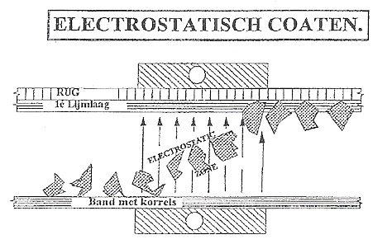

Strooidichtheid:

Er zijn twee gangbare strooimethoden:

- Dicht of gesloten bestrooien: Hierbij is de rug volledig (100%) bedekt met schuurkorrels.
Dit bestrooien wordt aangeduid met de term closed coat(CL).

- Open bestrooien: Hierbij is de rug voor 50% tot 70% met korrels bedekt.
Dit wordt open coat (OP) genoemd.

Open bestrooien: Korrels liggen uiteen. Meestal droogschuurmiddelen.
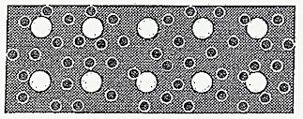
Hierbij ligt het oppervlak voor 50% tot 75% bestrooid met korrels.

Gesloten bestrooien: Korrels liggen dicht tegen elkaar. Waterschuurmiddelen.

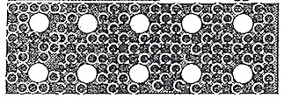

De closed coat wordt toegepast voor watervaste schuurmaterialen. Vollopen wordt voorkomen door de spoelende werking van het schuurwater.

De open coat wordt gebruikt voor het droogschuren.
Vollopen wordt voorkomen doordat schuurstof tussen de korrels door kan wegvallen.

Nummering:

De grofheid van het schuurmateriaal wordt aangeduid in samenhang met de maat van de korrel.
Hoe hoger het nummer hoe kleiner en hoe meer korrels er op eenzelfde oppervlak passen en hoe fijner het schuurmateriaal.
Hoe groter de korrel, hoe minder korrels er per oppervlakte (eenheid) naast elkaar op de rug worden gelijmd worden, hoe grover het schuurmateriaal wordt en hoe lager het nummer.

Voor de aanduiding van de kwaliteit van de verschillende merken schuurpapier heeft men de grofheid van de schuurkorrel genormaliseerd volgens de zogenaamde P-reeks.

De FEPA (Europese federatie van fabrikanten van schuurproducten) besloot een groter aantal gradaties (11) in te voeren in het gebied tussen middel en fijn (vanaf 240) en voerde gelijktijdig een nieuwe standaard in.
Om verwarring te voorkomen wordt voor de FEPA-nummering een “P” geplaatst.

De codering van het schuurpapier heeft de bedoeling het aantal korrels op een bepaald oppervlak aan te duiden.

Hoe hoger het getal, hoe fijner het schuurpapier.
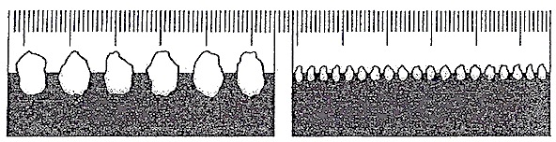

Er bestaan 24 afmetingen van genormaliseerde schuurkorrels. (Vanaf 12 tot 1500).
Het cijfer dat de korrelgrofte bepaalt staat voor het aantal mazen per inch (25 ‚4mm) waardoor men een bepaalde korrel zift. Voor een korrel 24 zijn dit dus 24 mazen per inch. De zeef waarmee korrel 220 geselecteerd wordt bevat dus 48.000 openingen per inch.
De nummering loopt van zeer grof nr. 12 (vrijwel onbekend in de autospuiterijen) via nummers 40, 60, 80, 100 120,150, 180 naar 3000.

Voor de invoering van deze norm bestond er nog een andere normering van de korrelgrofte, zonder P-aanduiding. Deze verschilt echter van fabrikant tot fabrikant en bezit slechts zeven grootheden tussen middel en fijn.

P-reeks:

P240 P280 P320 P360 P400 4500 P600 P800 Pl000 Pl200 Pl50O

Oude aanduiding:
- 240 - 280 320 360 - 400 500 600 -

Opslag schuurmateriaal:

Schuurmateriaal wordt nogal eens in vrij grote partijen ingekocht om de behoefte van een halfjaar te kunnen dekken. Het is daarom goed enkele regels i.v.m. opslag te kennen.

Plaats opslag schuurpapier:
- Niet op een betonnen vloer leggen: De onderste pakken zullen door vocht te lijden
hebben.
- Niet bij een verwarmingselement of in direct zonlicht: De vellen zullen te broos worden
en uitdrogen
- Niet in een vochtige ruimte: Evenals op een betonnen vloer zullen de vellen hun sterkte
verliezen en het papier wordt week met als gevolg dat de verlijming zijn kracht verliest.
Het papier trekt krom.

Hoe te schuren:

De wijze waarop geschuurd wordt is op te splitsen in twee categorieën:

- Handschuren

- Machineschuren

Daarbij kan gesteld worden dat machineschuren het handschuren steeds meer verdringt dankzij de snellere productie die door machinaal schuren mogelijk is.

Handschuren:

Wanneer zonder hulpgereedschap met de hand geschuurd wordt dient men de vingers die het schuurpapier aandrukken dicht aaneengesloten te worden en op de rug van het papier te houden. Maak de schuurrichting niet in de wijsrichting van de vingers maar beweeg de hand dwars heen en weer.

Maak een lange slag in de lengterichting van het werk. Dit alles om te voorkomen dat de vingertoppen schuurbanen, schuurgeulen in het schuren oppervlak vormen.

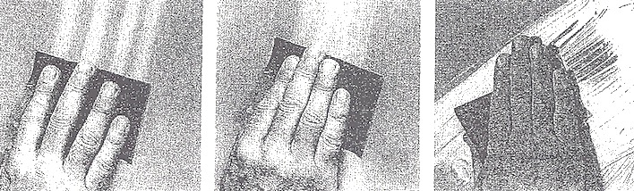

Bij het handschuren is het beter om gebruik te maken van een schuurblok. Vooral bij het schuren van plamuur en grondverf. De druk wordt hierdoor beter over het gehele stuk schuurpapier verdeeld. Er zullen minder schuurkrassen in de aflak zichtbaar zijn. Er is minder kans op randen en het geheel wordt strakker.
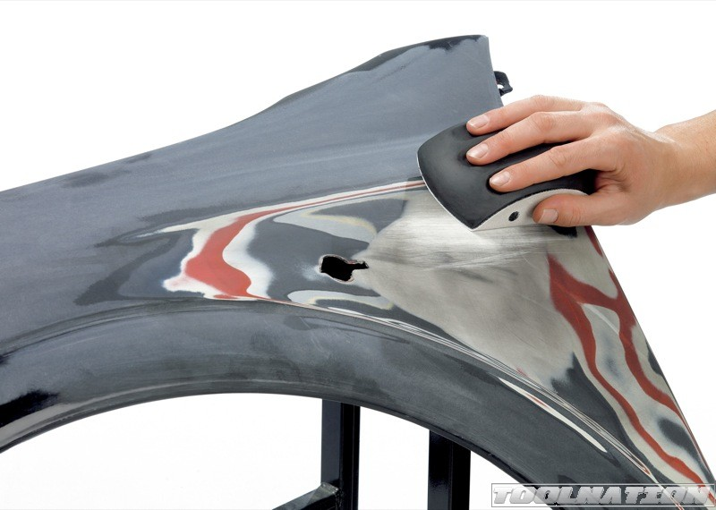

Er zijn rubber schuurblokken verkrijgbaar waar een strook, ter grootte van één derde van de gangbare vellen, schuurpapier in past. Het schuurpapier wordt op zijn plaats gehouden door enkele stalen pennen.

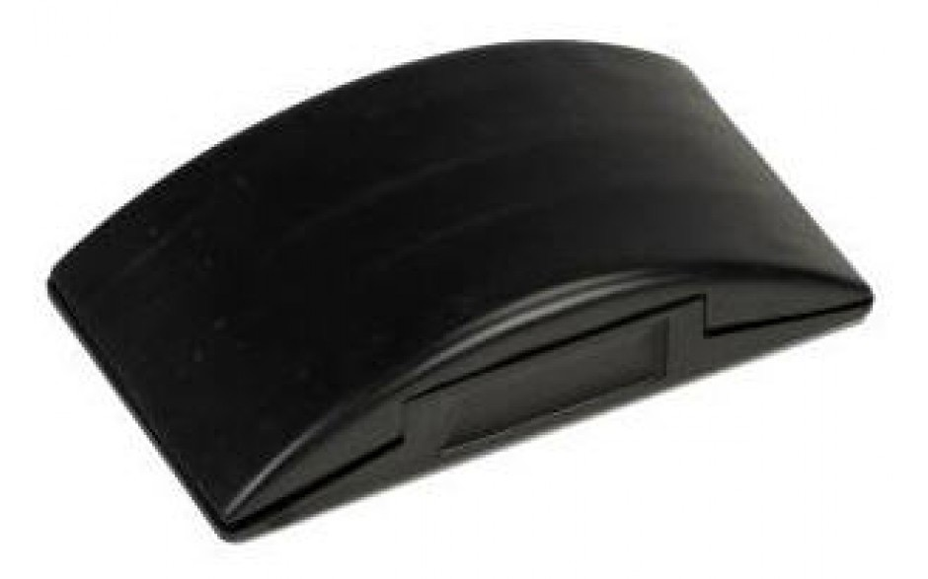

Ook bij het werken met de schuurblok dient niet te lang op eenzelfde plaats en in eenzelfde richting te worden geschuurd maar in schuine banen en kruislings. Dit om het ontstaan van een lange schuurbaan te voorkomen (die zich na het afspuiten van de eindlak onherroepelijk zou aftekenen) en om een voldoende strakke ondergrond te bekomen.

Wanneer zeer grote oppervlakken moeten geschuurd worden moet het aanbevolen schuurpapier opgespannen te worden op een grote schuurblok of schuurplank zodat het schuuroppervlak zo groot mogelijk blijft. Dit is van belang voor vlakken van een wat minder stevige constructie die zich, door de druk van het schuren, laten indeuken.
Daardoor zou een onvoldoende vlak schuurvlak ontstaan.

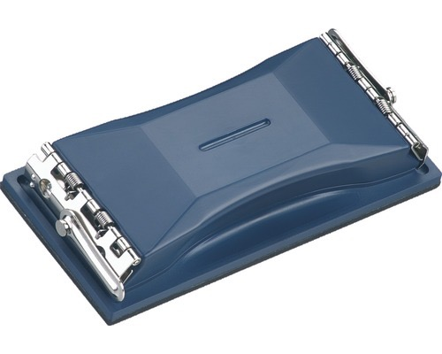

Maak tevens gebruik van een schuurgids, een sneldrogende verf of zwart poeder, die het toelaat om fouten zichtbaar te maken en een goede handleiding zijn voor de voorbereider om te weten hoe en waar te schuren.

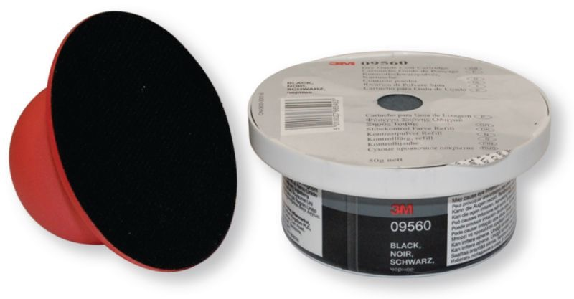

Machinaal schuren:

De verschillende schuurmachines die verkrijgbaar zijn hebben elk hun eigen toepassingsgebied.

Soorten: - Roterende,
- Excentrisch roterende,
- Vibrerende,
- Planetair schurende machines.

Bij elk van deze typen kan bovendien gekozen worden voor aandrijving door perslucht (pneumatisch) of elektriciteit. Beide hebben voor- en nadelen.

1.) Perslucht schuurmachines zijn licht in gewicht waardoor het een plezier is om mee te werken. Ze maken echter meer lawaai.
Bij sterke tegendruk gaan persluchtmachines trager draaien waardoor de schuurtijd verlengd kan worden.
Ze zijn echter explosie-vrij en de machine zal niet doorbranden bij te sterke tegendruk.
Met perslucht is men natuurlijk wel gebonden aan een plaats met luchtaansluitingen in de werkplaats.

2.) Elektrische schuurmachines liggen zwaarder in de hand. Zijn ze van een goedkoper type met directe overbrenging maar door een grote tegendruk kan de motor doorbranden.

De duurdere types met indirecte overbrenging worden door tegendruk minder afgeremd.

Omdat vrijwel overal elektrische aansluitingen te vinden zijn is het gebruik niet zo gebonden aan bepaalde plaatsen.

Elektriciteit brengt natuurlijk risico’s met zich mee waaruit veiligheidsvoorschriften zijn ontstaan die strikt moeten worden nageleefd.

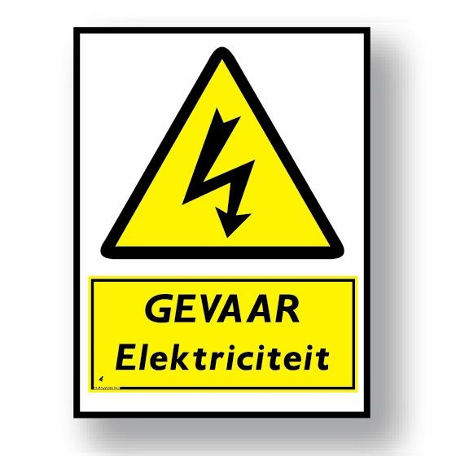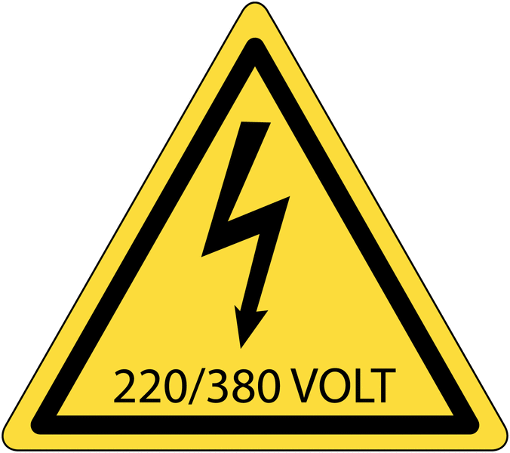

Roterende schuurmachines:

De naam van deze machines zegt al iets over zijn uiterlijk. Deze machines zijn voorzien van een rond schuurvlak waarop het schuurmateriaal bevestigd wordt. Deze machine maakt een snelle roterende (ronddraaiende) beweging wordt gebracht.

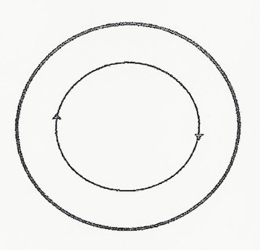

Het toerental van de machines ligt tussen circa 1.500 en 12.000 toeren/min.
Bij veel van deze machines is instelling van het toerental mogelijk.

De hoge toerentallen worden gebruikt voor snelle materiaalafname: Verwijderen van verf, ontroesten of ontbramen. Een laag toerental (600-800 toeren/min.) wordt toegepast voor polijstwerk.

Tevens zijn het overwegend de machines met een vrij groot schijfdiameter die de lage toerentallen leveren:
7 of 8 inch bij 3.000 en 6.000 tr./min.

Bij de nog hogere toerentallen wordt de schijf kleiner:

5 en 6 inch bij 8.000 en 12.000 tr./min.

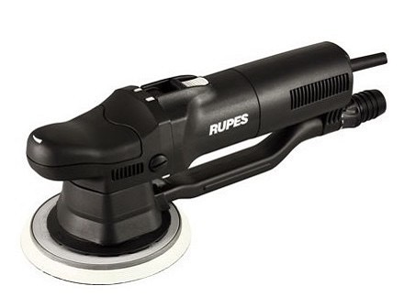

Uit het voorgaande blijkt dat de omtreksnelheid (snelheid aan de rand van de schijf) steeds vrijwel gelijk is doordat het toerental omgekeerd evenredig is aan de omtrek van de schijf.
De hogere toerentallen gelden meestal ook voor persluchtmachines die sneller afgeremd worden en dan minder toeren maken.

Het gebruik van roterende schuurmachines is lange tijd beperkt geweest tot de zeer grove voorbewerkingen.

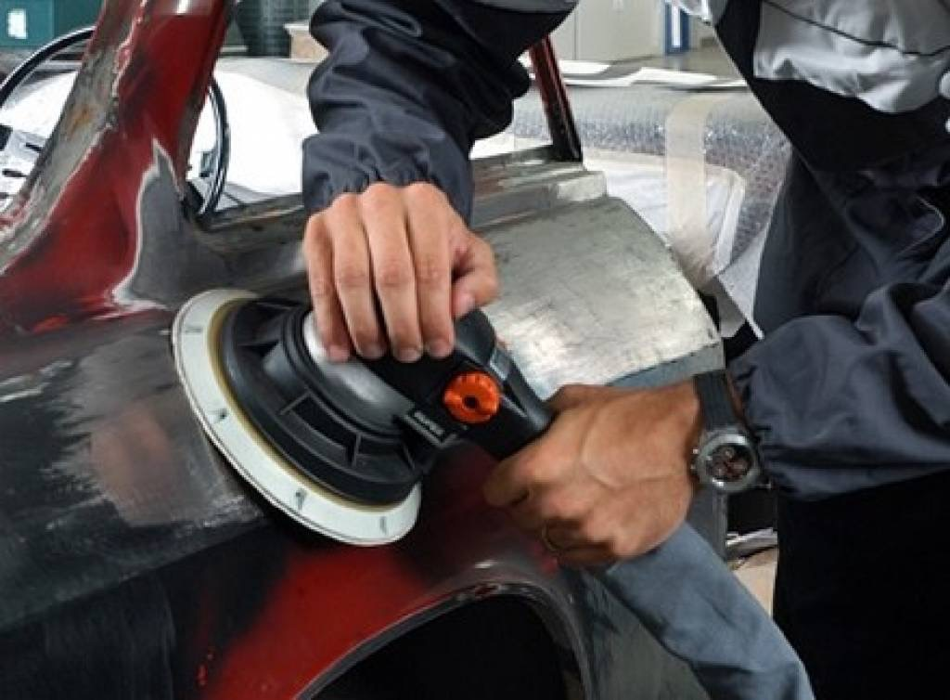

De gebruiksmogelijkheden van de roterende schuurmachines variëren nu van het zwaarste ontroestwerk en het schuren van lasnaden en vezelpolyester tot het fijnste schuren van verloopranden, putcorrosie, steenslag en voorzien van een lamsvacht voor poets- en polijstwerk.

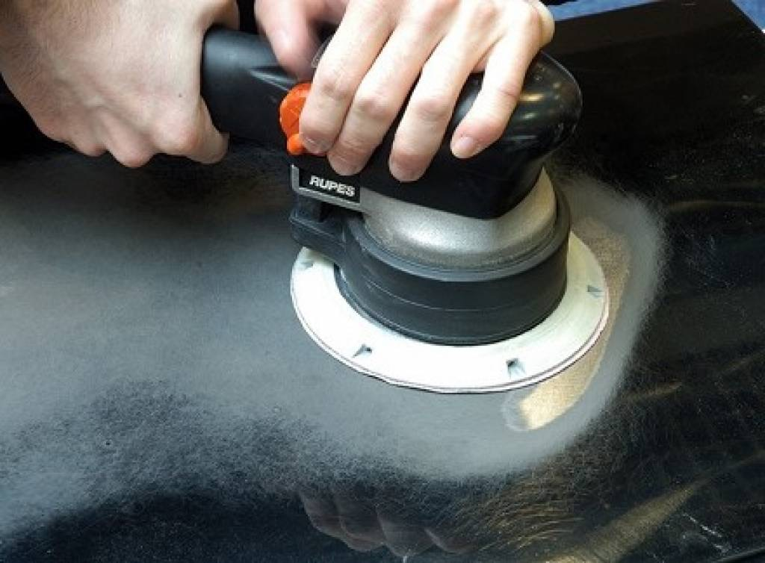

De roterende schuurmachine kan echter niet gebruikt worden bij het schuren van laklagen die gevoelig zijn voor hogere temperaturen: Thermoplastische acrylaatlakken. De laklaag gaat dan gemakkelijk smelten. Het stroperige opeenhopen van de lak levert dan problemen op. Daarvoor is een excentrisch roterende schuurmachine meer geschikt.

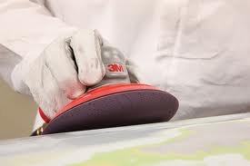

Bij het ontroesten en ander grof werk wordt een roterende schijf niet helemaal vlak op het werk gehouden. De machine wordt enigszins hellend (omhoog) gehouden zodat er in feite wordt geschuurd met de rand van de schuurschijf.
Voor het schuren van verloopranden wordt de schuurschijf wel vlak op het werk gehouden.

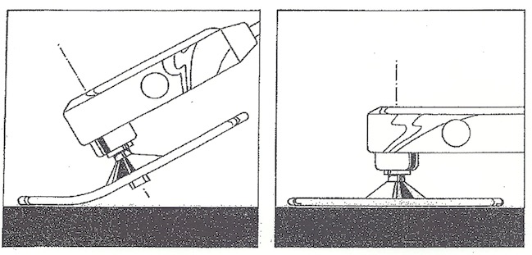

Wees voorzichtig met rubbers aan de auto en andere onderdelen want bij aanraking tijdens het schuren met de roterende schuurmachines worden deze onderdelen onherstelbaar beschadigd. Verwijder of bescherm deze eerst.

Excentrisch roterende schuurmachines:

Excentrisch roterende schuurmachines verenigen in zich de principes van de roterende en de vibrerende schuurmachines.
Ze zijn uitgerust met een roterende ronde steunplaat waarop schuurschijven met een doorsnede van 6 inch (15 cm) worden aangebracht d.m.v. een zelfklevende (stik-it) of zelfhechtende (Hook-it) laag.

De schijf wordt rondgedraaid met een normale centrale as. Een combinatie van deze centrale ophanging, met bovendien een excentrisch draaipunt, maakt dat de ronddraaiende schuurschijf tegelijkertijd een kleine vibratieslag maakt.

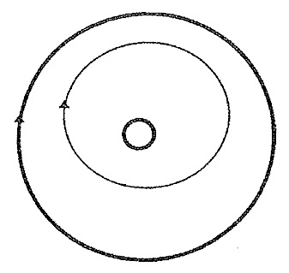
De rotatieslag die bij de roterende schuurmachines in het schuurwerk zichtbaar blijft wordt door de vibratieslag weggeschuurd.

Bij sterke druk wordt de rotatieslag afgeremd (zelfs tot totale stilstand) maar de excentrische vibratie gaat door. De machine schuurt dan als een vibrerende schuurmachine verder.
Bovendien zal dan de elektrisch aangedreven machine niet doorbranden.

Ook zal de machine door deze combinatie van rotatieprincipes minder terugslaan dan puur roterende machines.

Excentrisch roterende schuurmachines kunnen lichter van gewicht gehouden worden. Ze liggen beter in de hand en zijn zelfs met één hand te bedienen.
Het toerental van deze machines ligt onbelast in orde van 7000 tot 9000 tr./min.

Dit type schuurmachine is geschikt voor alle soorten schuurwerk: Verlopend schuren, schuren van grondlagen en oude laklagen, matteren van laklagen met uitzondering van het zeer grove werk.

Ze is vooral geschikt voor het schuren van thermoplastische ondergronden vanwege de geringe warmteontwikkeling.

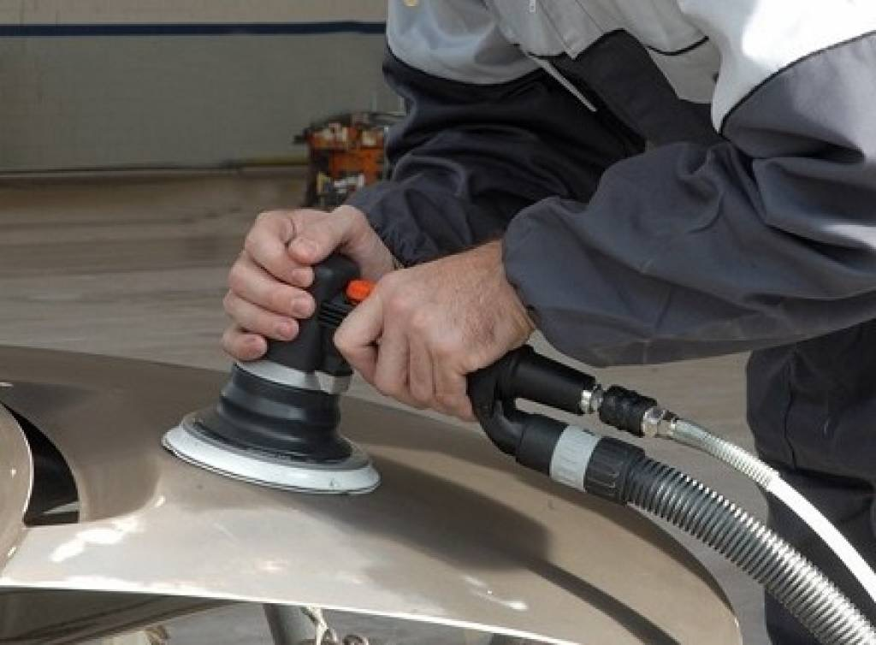

Planetaire schuurmachines:

De planetaire schuurmachines zijn te vergelijken met de excentrisch roterende schuurmachines maar met een stervormige schuurbeweging.
Ze hebben eveneens een minder diepe schuurkras dan de roterende schuurmachines.

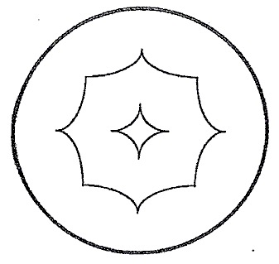

Het zijn planetaire vlakschuurmachines met rubbering-aandrijving. Ze zijn geschikt voor het vlakschuren van polyesterplamuur en verloopranden maar tevens ook geschikt voor het schuren van grote oppervlakken met fijnere schuurkorrels.

Andere planetaire schuurmachines daarentegen worden specifiek gebouwd om snel laklagen te verwijderen zonder de ondergrond te beschadigen.

Ze hebben een tandwielaandrijving.
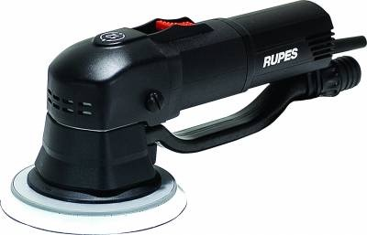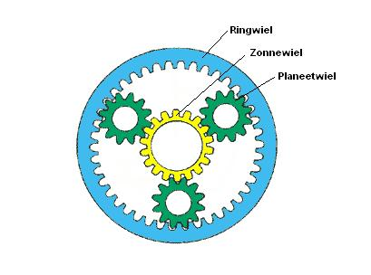

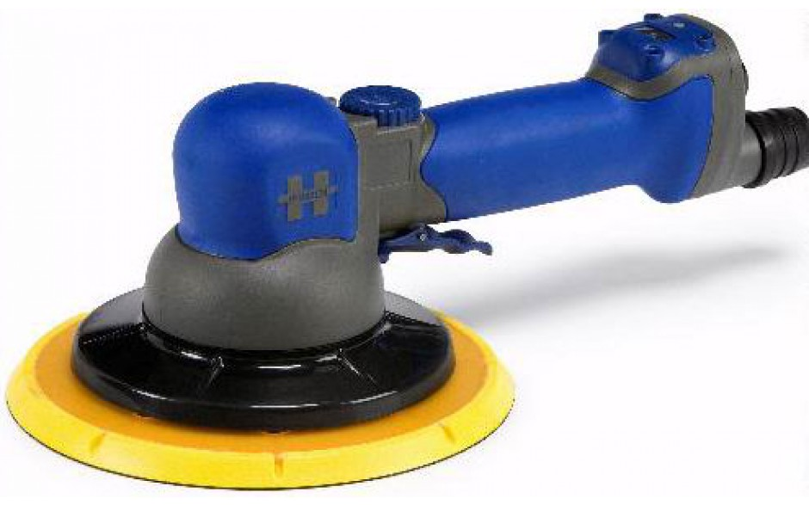

Vibrerende schuurmachines:

In principe zijn alle vlakke schuurmachines (apparaten met een vlakke zool) vibrerend. De zool wordt in trilling gebracht door de snelle excentrische ronddraaiende beweging. De zool maakt daardoor een kleine min of meer ellipsvormige beweging. Het model van de slag is in de schuurkras te zien. Het toerental varieert van 7000 tot 14000 tr./min. De machines met hogere toerentallen werken het effectiefst en het snelst.

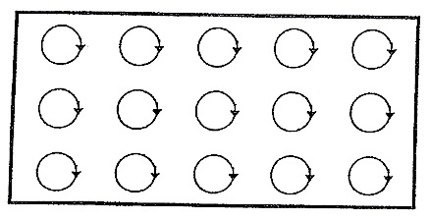

Ook hier geldt dat de persluchtmachines zich laten afremmen. Ze kunnen niet doorbranden maar werken wel trager als er wordt afgeremd.
Voor vlakzoolmachines geldt bovendien dat de zwaardere uitvoering door eigen gewicht prettiger is dan de lichtere waarop de schuurder meer druk moet uitoefenen. Vermoeid raken door het trillen van het gewicht speelt hier een minder grote rol omdat deze machines met zool volledig vlak op het werk worden geplaatst.

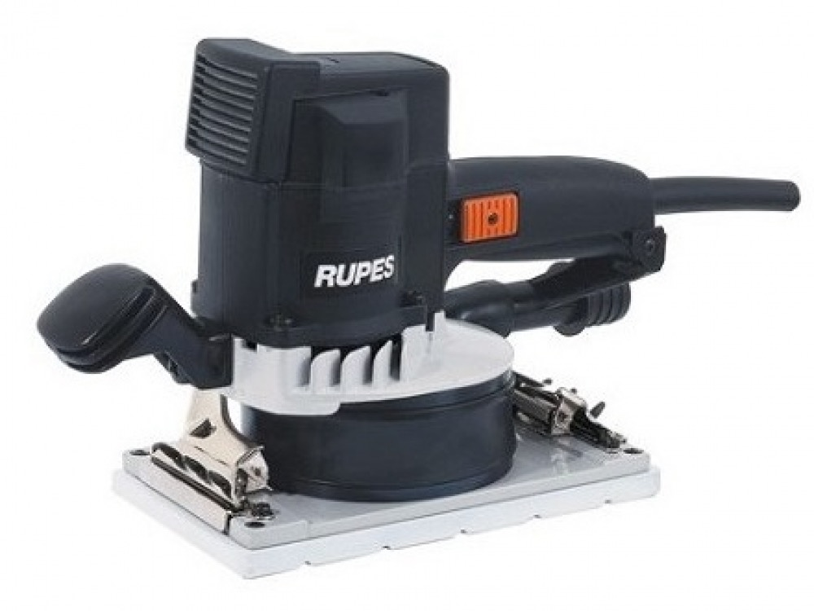

Deze machines worden vooral gebruikt voor het schuurwerk waarvan het resultaat zuiver vlak moet zijn en in mindere mate voor het matteren, aanschuren van verloopranden of verwijderen van laklagen.

Bij het gebruik van deze machines dient lang schuren op eenzelfde plaats vermeden te worden. De machine niet langdurig achtereen heen en weer geleid worden langs bijvoorbeeld een watergoot want dan zal er een schuurgeul ontstaan ter breedte van de schuurvoet. (de zool)
Het beste is de machine over het werk te bewegen, in schuine kruislingse banen, om een goed strak oppervlak te bekomen.

De schuurvoet of schuurzool bestaat uit een metalen plaat van ongeveer 11 X 22 cm en is bekleed met een rubberlaag van ongeveer 5 mm dikte.

Dit althans is de meest gebruikte zoolmaat. Er past juist een half vel schuurpapier op.
Het op halve breedte doorgescheurde vel schuurpapier of een op maat gekochte schuurstrook wordt om de schuurzool geklemd. (De schuurzool is voorzien van een speciale kleminrichting)
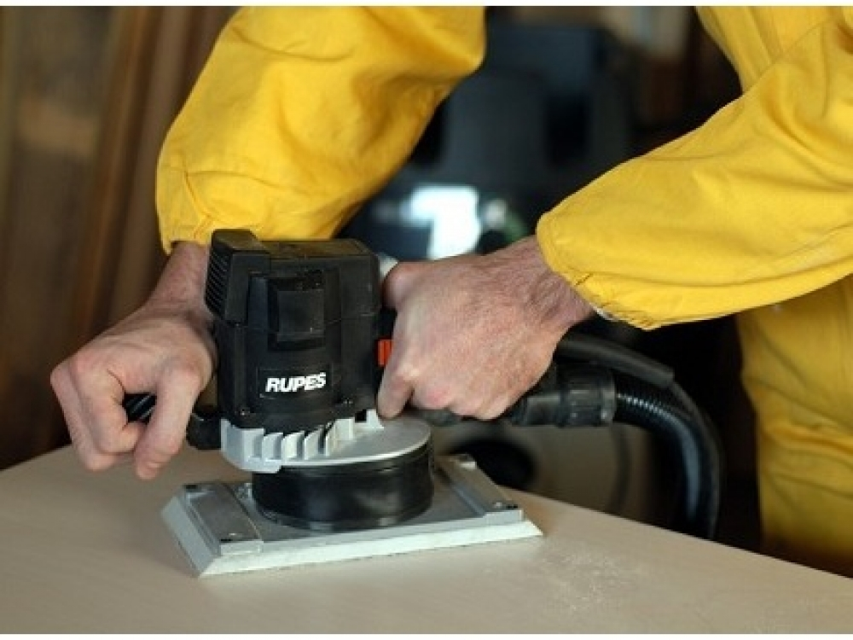
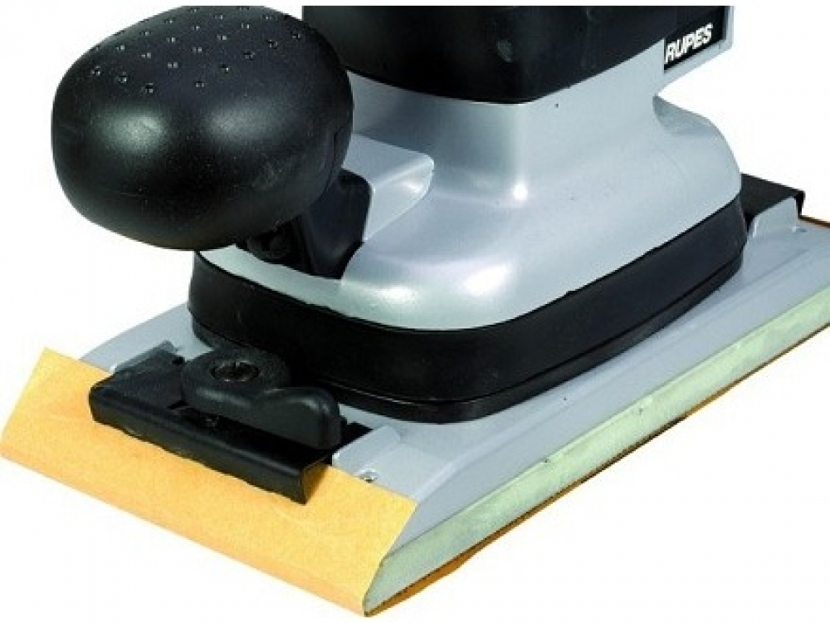
Wanneer veel en betrekkelijk grof schuurwerk moet worden verricht is een handige methode de volgende:
Klem 5 of 6 stroken tegelijk als een bundel onder de machine. Wanneer de onderste strook versleten is scheur deze dan weg zonder de kleminrichting te openen. Het werkt tijdbesparend.

Wel dient het wegscheuren zo te gebeuren dat er geen scherpe hoekjes schuurpapier het te schuren vlak blijven raken want dit veroorzaakt krassen.

Een bijzondere type vibrerende schuurmachine is de schuurvijl. De machinale schuurvijl heeft een schuurvoet met lengte van ongeveer 40 cm en een breedte van 8 cm.
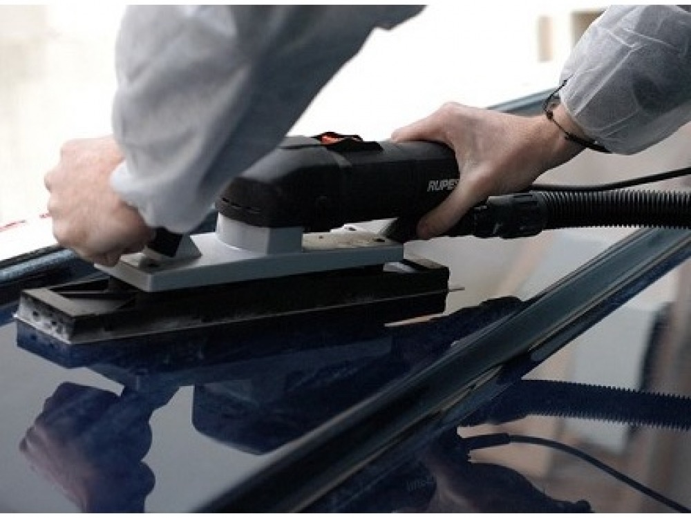

De schuurvijl is uiterst geschikt voor het vlakschuren van polyester mesplamuren.

Dergelijke grote vlakken: daken, portieren en motorkap worden tijdens het schuren wat ingedrukt. Naarmate de schuurvoet groter is wordt de druk beter verdeeld en wordt het indrukken vermeden. Het resultaat wordt een zuiverder vlak.
Voor deze schuurvijl zijn passende stroken schuurpapier in de handel.

Ook verkrijgbaar zijn rollen schuurpapier van de passende breedte waarvan de lengte kan worden afgesneden.

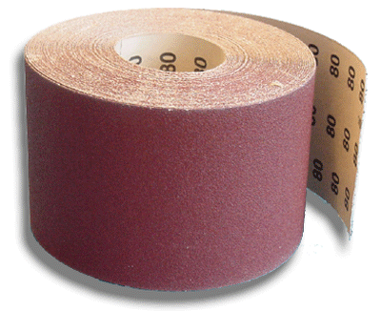

Algemene schuurwenken:

Wil je bij het machinaal schuren goede resultaten behouden moet je rekening houden met enkele basisregels:

Oefen op een schuurmachine nooit overmatige druk uit.
Het toerental vermindert.
Het schuren gaat trager.
Er is te veel warmteontwikkeling, wat ten koste gaat van het schuurpapier en de laklagen.
Elektrische schuurmachines kunnen doorbranden.

- Hou indien mogelijk een schuurmachine vlak op het werk;

- Zorg ervoor dat de schuurzool niet beschadigd is;

- Plaats de machine op het schuurvlak alvorens de machine op te starten;

- Reinig regelmatig de schuurzool;

- Zorg voor een perfecte stofafzuiging;

- Gebruik schuurpapier van goede kwaliteit met voor elk te schuren ondergrond de
voorgeschreven grofte. Dit werkt het snelst;
- Schuur harde plamuurlagen grof voor en schuur grove krassen met een fijnere korrel weg. Het
wisselen kost minder tijd dan uitsluitend fijne korrel te gebruiken;

- Breng voor het schuren van grondlagen een herkenningslaag (schuurgids) aan. Zolang nog delen
van de herkenningslaag waarneembaar zijn is het oppervlak nog niet geheel vlak en strak
geschuurd.

Hoe en waarmee schuren?

Tijdens elke fase in de carrosserieherstelling worden wij veel met schuurpapier geconfronteerd. Het is van juist belang het juiste schuurpapier te kiezen: de goede korrel en de juiste machine in ‘functie’ van het uit te voeren werk.

Om degelijk werk af te leveren moeten wij tijdens het schuren bepaalde schuurstappen respecteren.

Maak geen grote sprongen met korrels. Wanneer het verschil tussen de gebruikte korrels te groot is wordt alleen de bovenkant geschuurd zonder dat de diepe schuurkrassen uitgevlakt worden. Er blijven nog te diepe schuurkrassen over.
Met welke korrel het beste resultaat wordt bekomen dient volgens eigen ervaringen geïnterpreteerd te worden. Ook spelen de te schuren ondergronden hierbij een rol.

Wanneer droogschuren, wanneer natschuren?

De keuze tussen nat- en droogschuren wordt voor een deel bepaald door de ondergrond die geschuurd wordt. Polyestermaterialen zijn in zekere mate vochtgevoelig. Het verdient zijn voorkeur dat deze droog geschuurd worden.

Ook de omstandigheden kunnen bepalend zijn voor de keuze:

- Droogschuren produceert veel stof.
- Bij natschuren ontstaat een schuurbrij en neemt de te schuren laag veel vocht op die later tot
lakfouten kan leiden.
- Een derde bepalende factor is de schuurmachine waarmee gewerkt wordt:
- Roterende schuurmachines (ook excentrisch roterende) slingeren bij nat schuren het
water met de schuurbrij in het rond. Het spreekt vanzelf dat nat machinaal schuren enkel
gebeurt met pneumatisch aangedreven schuurmachines.
Er heerst momenteel een steeds meer uitgesproken tendens vanwege de professionelere:

Om minder het schuren met water toe te passen. De belangrijkste factoren zijn hier tijdwinst en minder kans op problemen met het aflakken.

Voor- en nadelen van natschuren

Voordelen:

+ Weinig stof.

+ Weinig warmteontwikkeling.

+ Schuurpapier gaat iets langer mee = geringer papierverbruik.

+ Voor zeer fijn werk een wat strakkere afwerking.

Nadelen:

- Risico tot vochtinsluiting tussen de lagen wat tot lakfouten kan leiden.
- Tijdrovend door wateraanvoer = nawassen en droogtijd.
- Vervuild afvalwater en schuurbrij.
- Kans op indringen van vocht in naden, kieren en rubbers en daardoor kans op roesten.
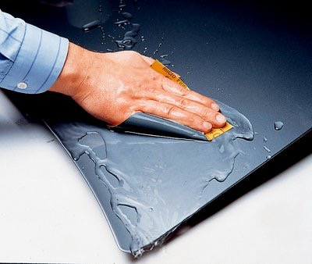

Voor- en nadelen van droogschuren:

Voordelen:

+ Schuren uit te voeren met alle typen schuurmachines.

+ Geen vochtinwerking waardoor geen kans op roestvorming door binnendringend vocht.

+ Geen vervuild afvalwater.

+ Onmiddellijke controle van het schuurwerk.

+ Tijdwinst: geen wachttijden voor verdamping van het door de geschuurde laag opgenomen
water.

+ Minder risico voor lakfouten doordat het schuurstof zich uit de poriën laat wegblazen.

Nadelen:

- Schuurpapier slijt iets sneller.

- Sterke stofontwikkeling waardoor meer apparatuur vereist voor stofafzuiging.

- Meer warmteontwikkeling.

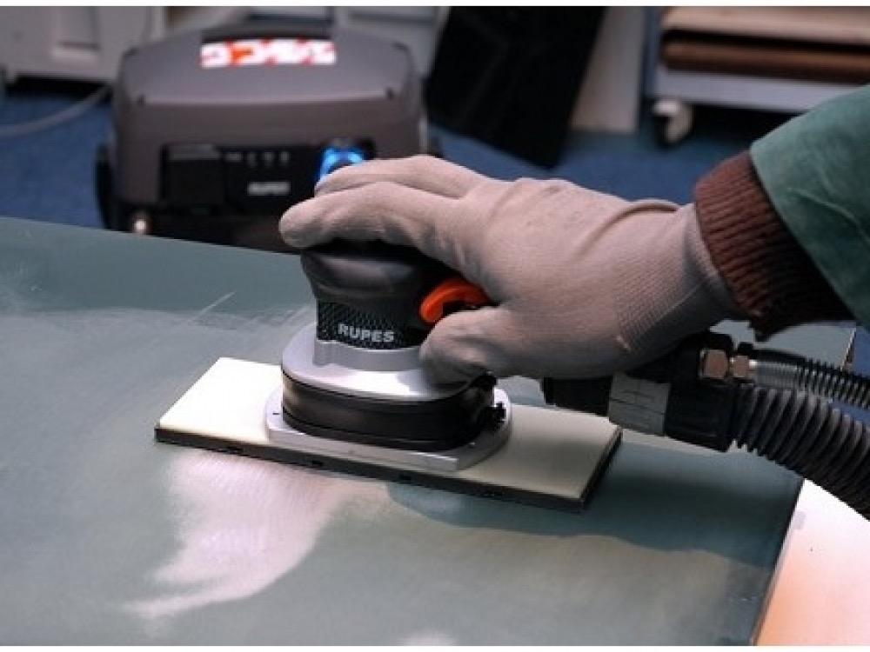

Stofopvang bij droogschuren:

Droogschuren vraagt een goede installatie voor het afvoeren van stof.

Het gebruik van een stofafzuiging bij het droogschuren is onontbeerlijk.
Er zijn verschillende redenen voor:

- Gezondheid.

- Het schuurpapier gaat langer mee omdat het minder snel vol loopt.

- Zuiver schuurpapier levert beter werk en geeft minder of geen schuurkrassen tot gevolg.

Wat is stof?

Medici maken een onderscheid tussen:

- Groot stof; kleiner dan 25 micron.

- Klein stof, kleiner dan 5 micron.

Klein stof is zeer gevaarlijk omdat het doordringt tot de verste uiteinden van de longen en zich in de longblaasjes nestelt en opstapelt.

Een te veel aan stof geeft aanleiding tot beroepsziekten als asbestose en silicose.

Medici maken een tweede onderscheid tussen toxisch en niet-toxisch stof.
Toxisch- of giftig stof geeft aanleiding tot beendermergaantastingen, nier- en longtumoren.

Bij schuurbewerkingen in de carrosserie wordt er enerzijds veel stof gecreëerd en anderzijds bevat dit stof veel toxische elementen. Beide elementen dienen verholpen te worden door een efficiënte stofafzuiging en het dragen van de aangepaste stofmaskers.

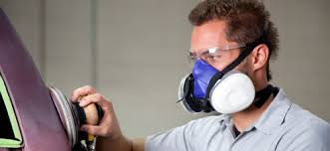

Er zijn verschillende mogelijkheden om het schuurstof-probleem op te vangen:

- Een roostervloer (voorzien van afzuigkanalen) waardoor het stof door middel van een sterke
afzuigventilator wordt weggezogen.
Een uitstekend systeem met nadelen zoals de hoge kosten van aanleg en het feit dat op een
vaste plaats moet geschuurd worden.

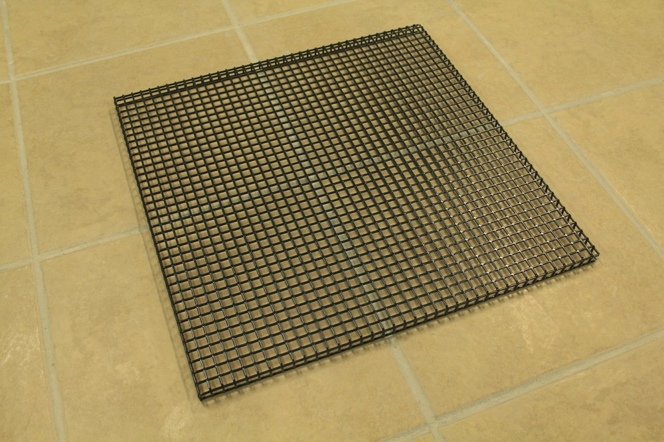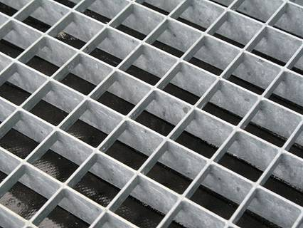

- De andere mogelijkheid is goedkoper en voldoet niettemin uitstekend:
Schuren met handschuurblokken, handschuurvijlen en schuurmachines voorzien van
stofafzuiging.

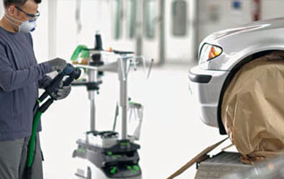

De verschillende soorten zijn leverbaar met schuurzolen, voorzien van een aantal perforatiegaten.
Via deze gaten wordt het gevormde schuurstof direct weggezogen.

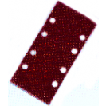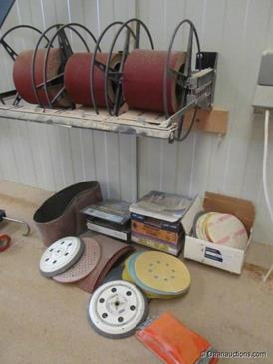

Een losstaande industriestofzuiger zorgt voor de zuigkracht die via een slang en/of eventuele schuurarmen het stof onder de schuurmachine of schuurblok wegzuigt.
Deze methode, gecombineerd met een roostervloer, geeft een stofvrijheid van tussen de 90 en 95%.

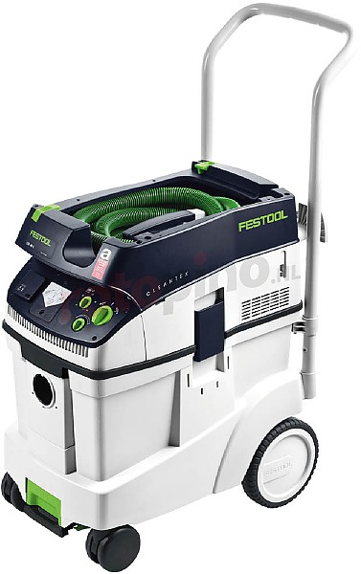

Andere schuurmaterialen:

Schuurmatje:
Onder de naam Scotch-Brite TM brengt 3M-Company schuurmatjes in de handel die voor verschillende opruw— en reinigingswerkzaamheden uitstekend geschikt zijn.
Ze zijn in tegenstelling tot gewone schuurmaterialen “3-dimensionaal”. Ze zijn opgebouwd uit een niet-geweven nylonweefsel geïmpregneerd met schuurkorrels en hars.

De variatie in de gradatie van het weefsel, afmeting en type van de schuurkorrel, bepaalt de juiste toepassing voor de meest uiteenlopende werkzaamheden.

Scotch-Brite Rood (Very Fine-type A) en Scotch-Brite Grijs (Ultra Fine-type S) schuurmateriaal dat geïmpregneerd is met aluminiumoxide, respectievelijk silicium carbid schuurkorrels.
Beide uitvoeringen zijn leverbaar in handvellen, rollen‚ sponzen en schijven.

De meest voorkomende en veeleisende toepassing voor de kwaliteit “Grijs” (Ultra-Fine) is het matteren van verse lakken en uitnevelzones.

Scotch-Brite Rood (Very Fine) wordt gebruikt voor meer algemene toepassingen zoals het opruwen van nieuw plaatwerk, kunststofonderdelen en aluminium.

Het schuurmatje kan zowel droog als nat met elke vloeistof worden gebruikt. Het is zeer slijtvast en loopt door de open structuur nooit vol en kan uitgeklopt worden.
Door het flexibele karakter volgt het elke vorm van het te schuren oppervlak en geeft daaraan een fraaie finish.
Het schuurmatje is niet geschikt om werkelijk vlak te schuren of om lakranden verlopend uit te schuren. Evenmin zal het harde stofjes uit de lakﬁlm wegschuren.

Het is uitsluitend geschikt voor zeer fijn matteerwerk.

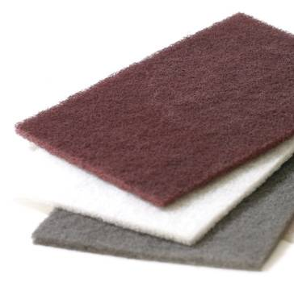
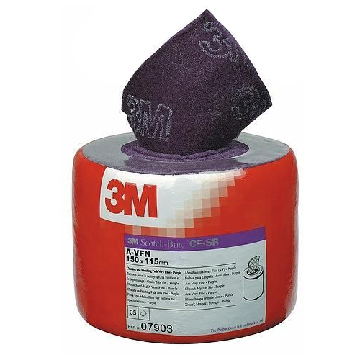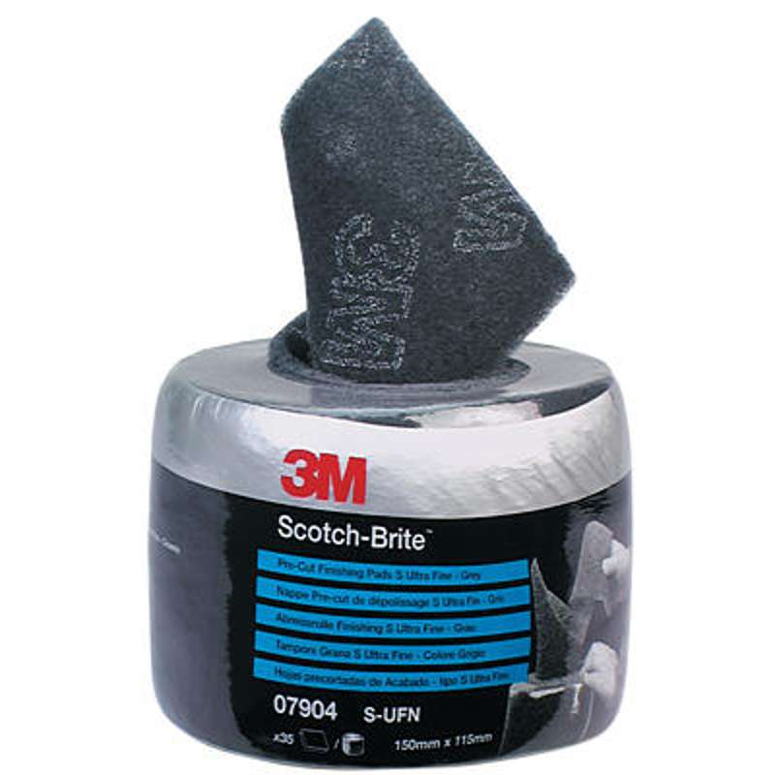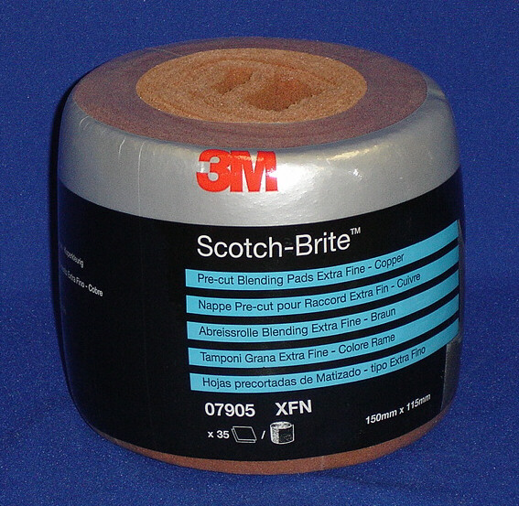

Rood (Purple)
Pré-Cut: 07903= Slijtvaster - Dikke mat.
Multi-Flex: 07521= Moeilijke plaatsen bereikbaar - Dunnere mat.

Grijs
Pré-Cut: 07904= Slijtvaster - Dikke mat.
Multi-Flex: 07522= Moeilijke plaatsen bereikbaar - Dunnere mat.

Koper (Goudkleur)
Pré-Cut: 07905= Slijtvaster - Dikke mat.
Multi-Flex: 07906: Moeilijke plaatsen bereikbaar - Dunnere mat.

WELKE KEUZE?

3M Scotch-Brite “Pré-Cut” handvellen zijn slijtage bestendiger.

3M Multi-Flex vellen voor het bewerken van moeilijk te bereiken plaatsen.

Partnr. Omschrijving Afmeting/inhoud Vellen/rol

07903 Scotch-Brite Pre-Cut, vellen, Purple 115mm x 150mm 35
07904 Scotch-Brits Pre-Cut, vellen, Grijs 115mm—x 150mm 35
07905 Scotch-Brite Pre-Cut, venen, Koper 115mm x 150mm 35
07521 Scotch-Brite Multi-Flex, Purple 100mm x 200mm 60
07522 scotch-Brite Multi-Flex, Grijs 100mm x 200mm 60
07906 Scotch-Brits Multi-Flex, Koper 100mm x 200mm 60
07912 Dispenser voor Multi-Flex & Pre-Out 1
09308 3M Prep en Blend Matteer vloeistof 500 gram 12 flacons

Softback schuurpads:

Dit zijn soepele urethaanschuim schuurpads voor het matteren van moeilijk bereikbare plaatsen. Ze zijn te verkrijgen in drie verschillende gradaties: Medium, Fine en Superfine.

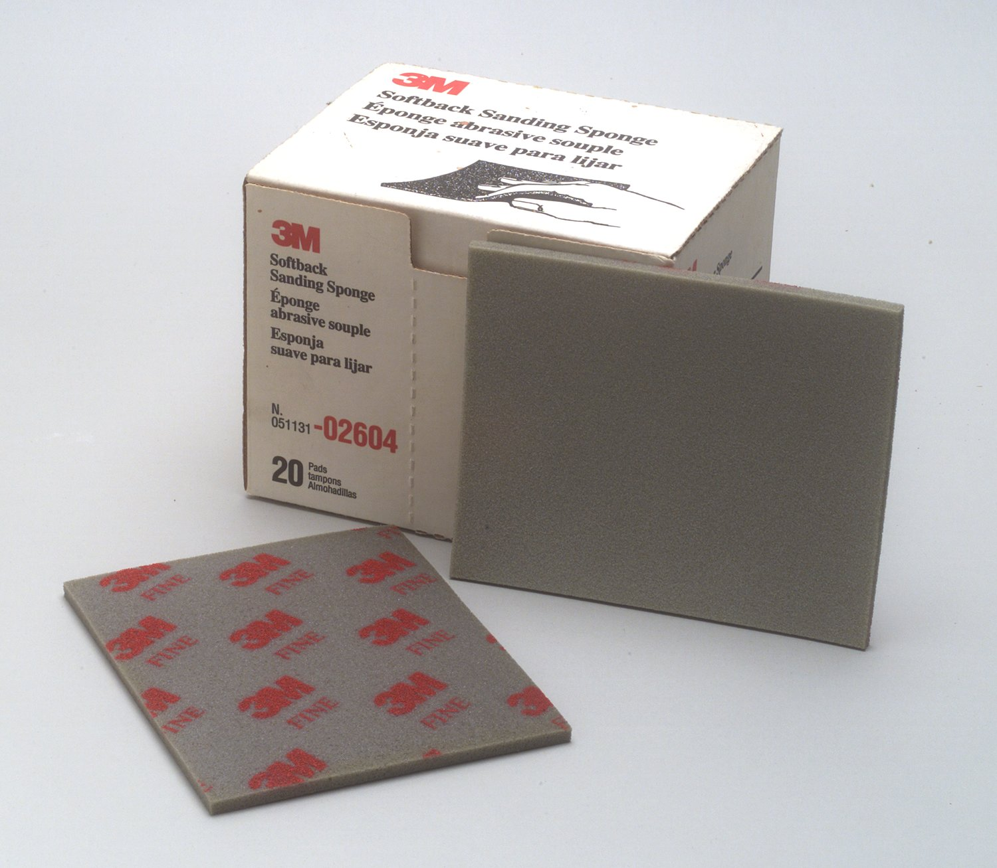

Clean ‘N Strip wielen - Roloc+:
Zijn gemaakt van een duurzaam en stevig nylonweefsel en zijn een uitstekend alternatief voor staalborstels. Het is een perfect product voor het snel en controleerbaar verwijderen van roest, kitrestanten, lasverkleuringen en oude laklagen. Deze schijven geven tevens een fijn kraspatroon en lopen niet vol.

Wordt gebruikt met een toerental rond 4000 tr./min.

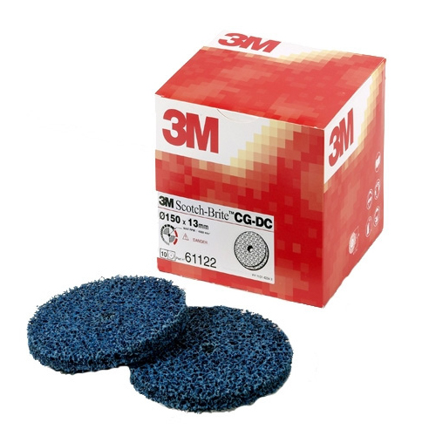

Stripe Removal Discs:

Speciale flexibele vinylschijven voorzien van een Roloc+: snel montagesysteem.

Ontwikkeld voor het snel en makkelijk verwijderen van geplakte sierbiezen, plakletters en dubbelzijdige klevende montageband. Geeft geen beschadigingen aan de ondergrond.
Werkt effectiever dan een verfstripper (hete lucht), oplosmiddelen, schrapers enz.

De beste resultaten worden verkregen bij een onbelast toerental van 3500 tot 4500 tr./min.

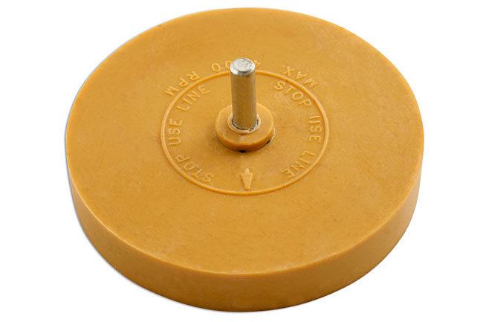

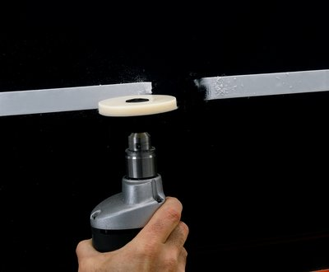
Polishing compound:

Polishing compounds bevatten vulstoffen die een schurende en opruwende werking hebben.

Ze worden toegepast voor het wegpoetsen van doffe (geschuurde) plekjes, lichte sinaasappelstructuur, overspray en het opruwen van oude laklagen zodat rechtstreeks hierover een goed hechtende aflak kan aangebracht worden. (B.v.: spot repair)

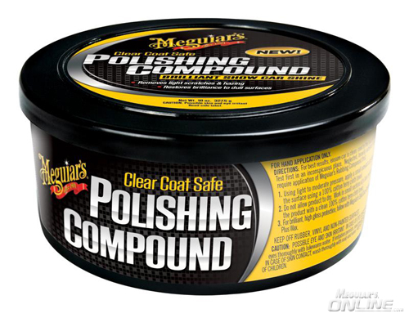

Als bindmiddel bevatten zij olie en/of wasachtige stoffen.
Nadat een oppervlak met een polishing compound is opgeruwd dient deze grondig ontvet te worden met een geschikt oplosmiddel of ontvetter.

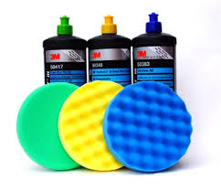

Schuurpasta:

Vroeger werd een vulkanisch gesteente vermalen tot puimsteenpoeder.
Aangemaakt met water tot een papje wordt het te behandelen oppervlak krachtig ingewreven om zodoende een lichte opruwing te verkrijgen op oude laklagen. Tevens heeft deze behandeling een reinigende werking. Het voorbehandelen van een oude laklaag ten behoeve van “Spot-Repairs” kan op deze manier gebeuren.

Puimsteenpoeder is niet altijd gemakkelijk verkrijgbaar. Het is echter het hoofdbestanddeel van schuurmiddelen voor huishoudelijk gebruik, zoals VIM, AJAX schuurpoeder. Deze producten kunnen ook voor dit werk gebruikt worden.
Tevens zijn nu speciale was— en siliconevrije schuurpasta’s in tubes te verkrijgen.

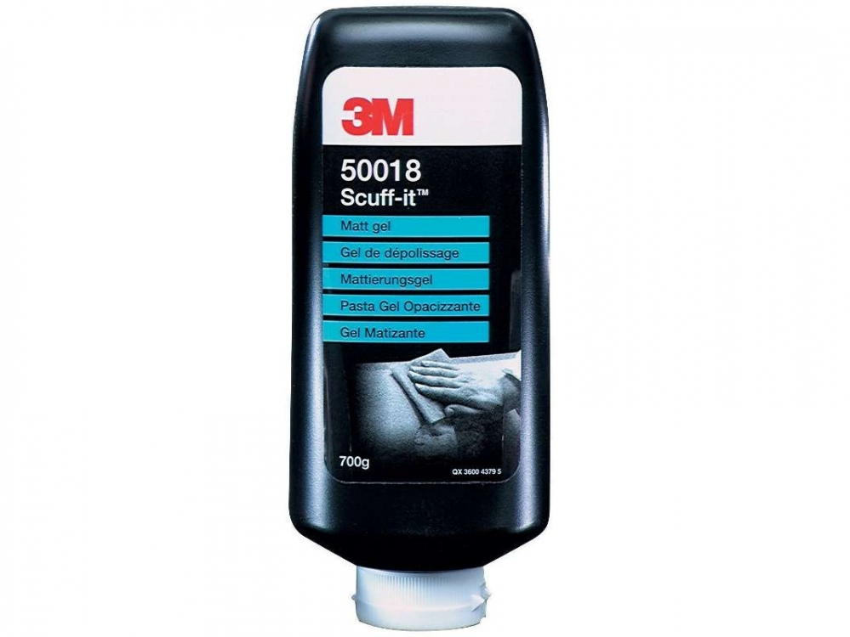
Staalwol‚ Aluminiumwol:

Een schuurmateriaal wat steeds minder toepassing vindt, is staalwol.

Hetzelfde geldt voor aluminiumwol. (Die echter altijd al minder belangstelling kreeg)
Toch zijn beiden bruikbare hulpmiddelen in de carrosserie. Ze worden toegepast om spuitnevel te verwijderen op ruiten of om chroomonderdelen op te kuisen.
Bij gebruik van staalwol dient erop gelet te worden dat geen metaalsplinters op het oppervlak achterblijven want ze veroorzaken roest. Bij gebruik van aluminium is de kans op zichtbaar (rood) roesten geringer. Het materiaal is zachter dan staalwol en daardoor het meest geschikt voor het behandelen van aluminium.
Staalwol en aluminiumwol worden geleverd in kokers en op rollen.
De nummering loopt van 00 zeer fijn, naar 01, 02, 03 dat zeer grof is. 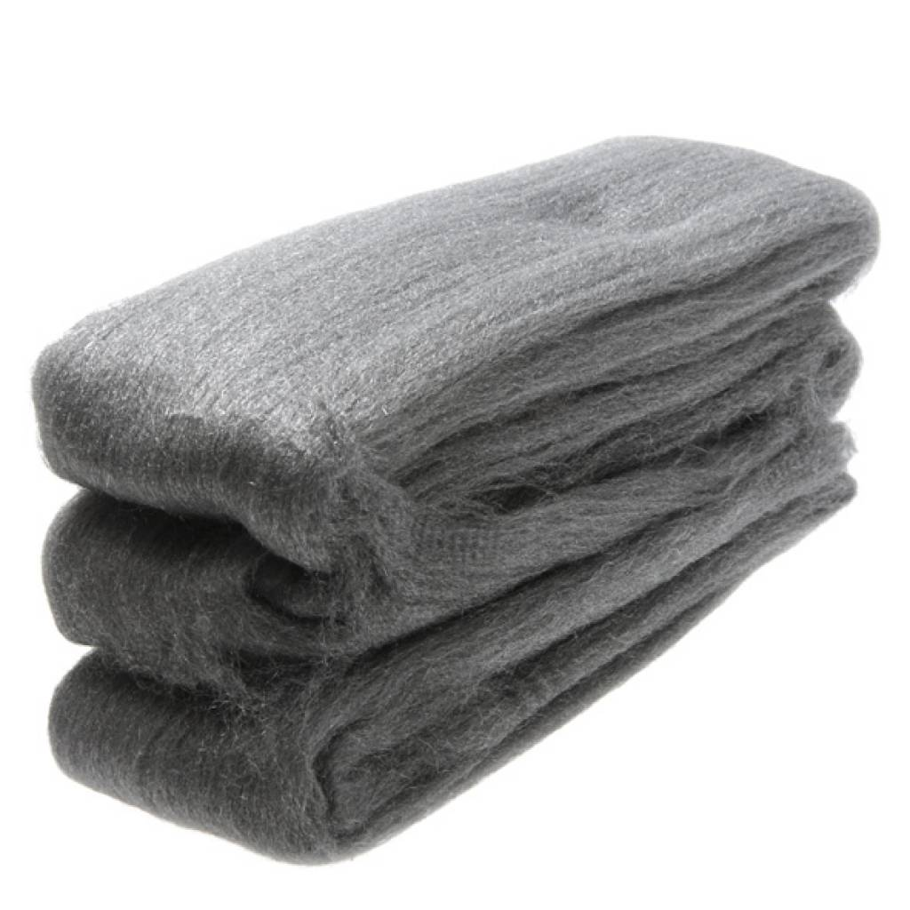

Veiligheid bij het schuren en slijpen:

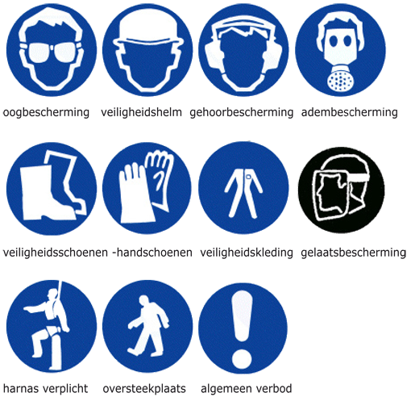

- Gebruik steeds stofmasker en stofafzuiging bij het droogschuren.

- Draag altijd een veiligheidsbril, veiligheidshandschoenen, stofmasker en handschoenen bij
roterende slijpmachines.

- Bescherm uw oren d.m.v.: oorbeschermers bij machinale schuurwerkzaamheden die veel lawaai
maken.

- Bij doorslijpen van carrosserieplaat nooit de machine links of rechts kantelen.

- Verwijder de stekker uit het stopcontact bij verwisseling van schuurmateriaal, herstelling en
onderhoud.

- Controleer voordat u met slijpen of schuren begint dat het schuurmateriaal op de schuur- of
slijpzool goed vastzit.

- Bescherm of verwijder alle delen die niet mogen beschadigd worden met slijpspatten of
schuurkrassen.

- Hou nooit een draaiende slijp- of schuurschijf met de handen tegen.

- Nooit een afbraamschijf gebruiken om plaat door te snijden of een snijschijf om lasnaden of
bramen te verwijderen.

- Draag geen loshangende kledij of haar bij machinaal schuren of slijpen.

- Let erop dat alle elektrische apparaten tegen water en stof zijn beschermd, werk ook niet in
vochtige ruimten en ga zelf niet in het water staan.

- Oefen niet te veel druk uit tijdens afbramen, doorslijpen en schuren.

- Let erop dat u in een veilige houding of stand staat. Dit geldt ook voor de apparaten die men
gebruikt.

- Pas op bij het werken met staalplaten die doorgeslepen of ontbraamd zijn voor snijwonden.
Draag hierbij steeds veiligheidshandschoenen.

Veiligheid eerst!

4.) Plamuren

Plamuur is een grondmateriaal met een hoog pigmentgehalte dat met het mes wordt aangebracht en wordt gebruikt om diepe krassen of deuken in een oppervlak te vullen.

Om verschillende soorten oneffenheden weg te werken gebruiken we verschillende soorten plamuur:

- Glasvezelplamuur.

- Staalplamuur.

- Grof structuurplamuur.

- Fijn structuurplamuur.

- Non-ferro plamuren.

De soort van droging kan eveneens verschillend zijn.
Deze kan luchtdrogend zijn of door middel van een tweede component, de zogenaamde tweecomponenten-polyesterplamuren, chemisch dragend.

De luchtdrogende plamuren zijn fysisch of oxidatief drogend.

Fysisch drogende plamuursoorten drogen door verdamping van het oplosmiddel dat in de plamuur aanwezig is. Ze ondergaan geen structuurverandering.
Oxidatief drogende plamuren zijn ook luchtdrogend maar drogen door opname van zuurstof.
Ze ondergaan een structuurverandering en zijn niet meer oplosbaar.

We vinden beiden enkel terug bij de fijne structuurplamuren daar ze minder goede vuleigenschappen bezitten. Ze moeten in dunne en meerdere lagen worden aangebracht en men moet genoeg droogtijd tussen de lagen laten.

Tweecomponenten-polyesterplamuren hebben deze beperking niet.
De droging wordt bekomen door toevoeging van een verharder, die de chemische reactie tot droging in gang zet. Ze worden het meest toegepast in de carrosserie.

Ze hebben verschillende belangrijke voordelen:

- Ze zijn gemakkelijk te verwerken.

- Ze drogen vlug.

- Men kan er moeilijke vormen mee vervaardigen.

- Polyesterplamuren zijn soepel.

- Ze kunnen met de hand en machine worden geschuurd.

Keuze van een plamuursoort:

Het is erg belangrijk om te weten waar en wanneer de verschillende soorten plamuur moeten en kunnen gebruikt worden.

Gaten kunnen eventueel opgevuld worden door middel van glasvezelplamuur of staalplamuur. Natuurlijk is hier de beste herstelling: het vernieuwen van het onderdeel of herstellen door het inlassen van een plaatstuk.
Zoals gezien kunnen kleine gaten ook hersteld worden door middel van het zacht solderen.
(Lood leggen)

Glasvezelplamuur wordt ook gebruikt bij het herstellen van glasvezelversterkte kunststofonderdelen, zoals bumpers, spoilers of sommige carrosserieonderdelen.

Deuken die 3 mm of dieper zijn moeten eerst worden opgevuld met een staalplamuur of een grof-structuurplamuur en daarna worden bewerkt met een fijnstructuurplamuur om kleine overgebleven oneffenheden weg te werken.

Non-ferro metalen vereisen een aangepaste plamuur omdat hier problemen kunnen ontstaan met de hechting.

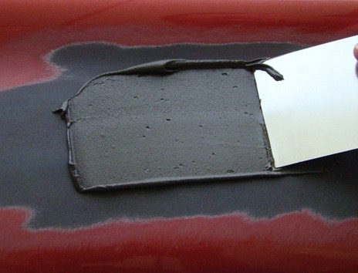

Glasvezel-polyesterplamuur:

Het bindmiddel van glasvezel-polyesterplamuur bestaat, evenals alle andere
polyesterplamuren, uit onverzadigde polyesterhars. Aan de hars worden glasvezels toegevoegd.

Onverzadigde polyesterhars reageert met de daarin toegevoegde kobaltversneller maar de reactie verloopt traag (meerdere dagen). Door toevoeging van een juiste hoeveelheid peroxide (de verharder) kan de reactie ingesteld worden tot enkele minuten. Toevoeging van alleen de kobaltversneller aan de polyesterhars doet niets. De combinatie van kobalt en peroxide geeft de verlangde droogreactie.

Daar de kobaltversneller op zichzelf niets doet wordt polyesterplamuur vooraf gemengd met kobaltversneller, afgeleverd door de fabrikant. De bij de plamuur geleverde tube verharder gemengd met polyesterhars en kobaltversneller doet de reactie opstarten, zodat de plamuur geleidelijk uithardt. De houdbaarheid of verwerkingstijd in gemengde toestand, potlife genoemd, schommelt tussen 3 à 10 minuten.

Dit alles is afhankelijk van de hoeveelheid verharder, temperatuur en vochtigheidsgraad in de werkplaats.

Het doel van de met glasvezelversterkte plamuur is het eventueel dichten van gaten in staalplaat die ontstaan zijn door doorroesten. De gaten mogen maar een diameter hebben van ongeveer 5 cm. Hierbij dient nogmaals opgemerkt te worden dat voor belangrijk werk het vervangen van doorgeroeste delen door nieuw plaatmateriaal de voorkeur verdient. Soms is dat echter enkel uitvoerbaar met zeer hoge kosten die niet verantwoord zijn.

Glasvezelversterkte plamuur wordt ook gebruikt voor diepe oneffenheden in gezonde staalplaat en voor het verstevigen van zwakke plekken en behandelen van scheuren in polyesterdelen.
(Bumpers, spoilers, enz.)

Het aanbrengen van met glasvezelversterkte plamuur om roestgaten te dichten kan op de volgende manieren gebeuren:

- Alle verf- en laklagen verwijderen met de roterende schuurmachine. (P80)

- Roest verwijderen met een roterende stalen borstel en diep inzittende roest zandstralen.
Het komt erop aan dat je zoveel mogelijk gezond, blank metaal hebt.
Roestplaatsen geven opnieuw aanleiding tot aantasting en onvoldoende hechting.

- Het gezond plaatmateriaal rond de opening een weinig naar binnen doorzetten.
(3 à 5mm - 45°)

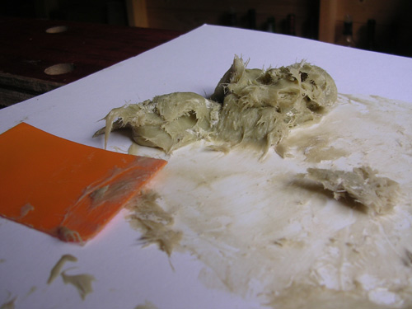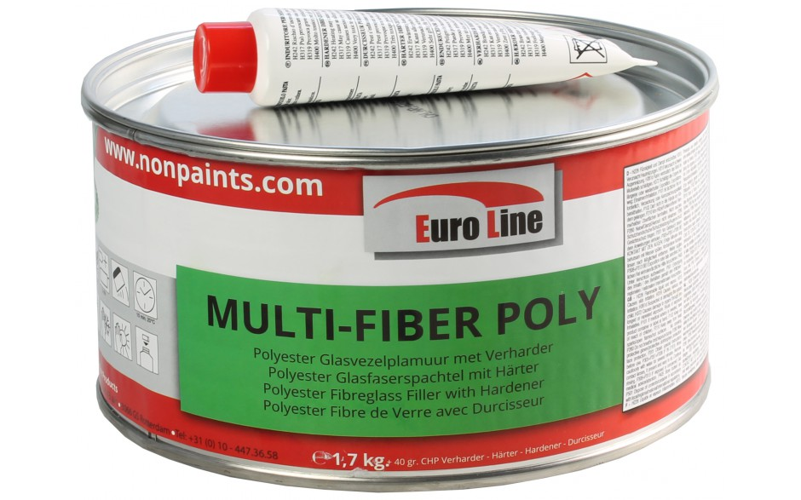
- Neem de nodige hoeveelheid glasvezelversterkte plamuur en meng op een mengbord met
verharder.

- Na het aanmaken van de plamuur kunnen kleine gaten direct worden gedicht met de gekende
plamuurgereedschappen. Bij grotere gaten heeft het mengsel de neiging wat weg te zakken. Dit
wordt voorkomen door het gemengde product enkele minuten te laten liggen en dan te
verwerken. Het overbruggen van grotere gaten levert dan geen problemen meer.

- Na doorharding wordt de reparatieplek vlak geschuurd met de schuurmachine of met de hand.
Gebruik voor het schuren korrelgrofte P 60-80. Schuur nu zodanig dat het vulproduct iets lager
komt te liggen dan het omringende onbeschadigde plaatdeel.

- Vervolgens worden hierop aansluitend fijnere polyesterplamuren aangebracht en afgewerkt.
Dit geeft de zekerheid dat de glasvezeldeeltjes niet zichtbaar zijn na verdere afwerking.
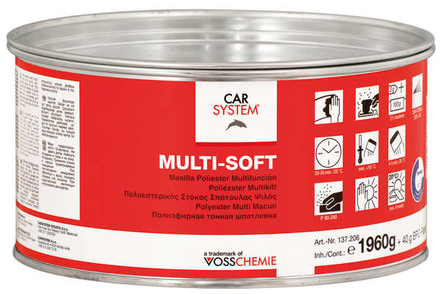

- Het verdient aanbeveling de achterzijde van de plaat te behandelen met een anti-roestproduct.
Indringend vocht langs de achterzijde doet blaren, barsten en verminderde hechting
ontstaan.

- Voor herstelling van zwakke plaatsen of scheuren in polyesterdelen worden verstevigingen aan
de achterzijde aangebracht. Scheuren worden in een V-naad onder een hoek van 30°
uitgeschuurd om voldoende hechting met de glasvezel versterkte plamuur te bekomen.

Metaalplamuur:

Het bindmiddel is eveneens op basis van onverzadigde polyesterhars waaraan aluminium- en siliciumschilfers en kobaltversneller worden toegevoegd.
Kort voor het gebruik wordt aan de plamuur, in een voorgeschreven verhouding, ‘Peroxide’ verharder toegevoegd.

Dit product is na doorharding zeer hard en zeer sterk en heeft een grijze kleur.
Niettegenstaande de uitzonderlijke hardheid van het product kent het dankzij haar schilferige samenstelling toch een zeer grote soepelheid eens het aangebracht is.
Met deze plamuur kunnen grote laagdiktes bereikt worden.

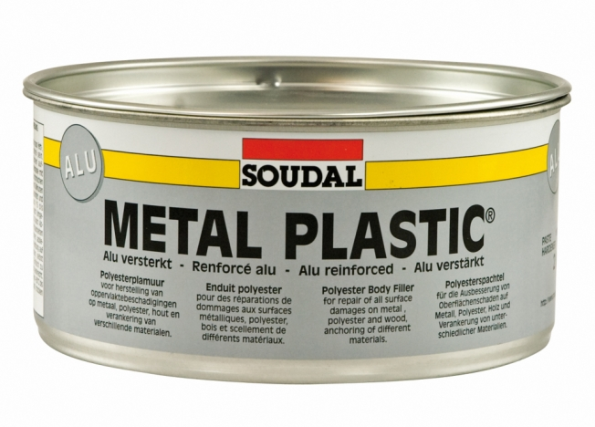
Toepassingsmogelijkheden vinden we in:

- Het opvullen van diepe oneffenheden.

- Voor de afwerking van al wat men zacht zou solderen.

- Het hervormen van hoekige plaatdelen of plaatvouwen, dit wanneer ze slecht uit te
deuken zijn ten koste van tijdnood.

- Op roestige autobeplating, al dan niet doorgeroest.

De werkwijze bij het aanbrengen is dezelfde als bij glasvezelversterkte plamuur.

Nat in nat surfacer:

De taak van een nat in “nat surfacer” is dezelfde als deze van de andere surfacers.

Wegens de eigenschappen van vloeien en drogen is schuren hier echter niet noodzakelijk. Dit vraagt wat minder arbeidstijd en is dus rendabeler.

Men brengt na 15 minuten de lak nat op nat aan.
Deze surfacer kan luchtdrogend of chemisch (ZK) drogend zijn.
Het systeem, toepasselijk bij een “nat in nat” surfacer, spot met alle vroegere beschouwingen over uitdrogen.
Het is uiterst belangrijk de opgegeven instructies, die op de verpakking vermeld staan, te volgen.

Deze betreffen:

- De spuitviscositeit,

- De laagdikte,

- Het aantal lagen.

De surfacer moet in de cabine stofvrij gespoten worden. Doorgaans is de kwaliteit iets minder goed dan bij de traditionele methode waardoor het enkel van toepassing is bij binnenkanten van personenvoertuigen of bij bedrijfsvoertuigen, waar het schuren van grote carrosserieonderdelen voor een tweede maal te veel tijd in beslag neemt.

HS en MS-primer-surfacers:

Veeleisende testen en proeven van de verffabrikanten hebben het tot stand komen van universele geperfectioneerde grondverven mogelijk gemaakt.
HS en MS-primer-surfacers zijn meestal 2K-producten waarmee men een hoge vulkracht kan bereiken.

- HS zijn de afkortingen van “High Solid”: Dit betekent een uitzonderlijke hoge vul- en dekkracht.

- MS zijn de afkortingen van “Medium Solid”: Dit betekent een middelmatige hoge vul- en
dekkracht. *** Deze worden in de carrosseriewereld minder en minder gebruikt. ***

Beide grondverven kunnen aangebracht worden op een verscheidenheid van ondergronden, zowel als surfacer en primer.
Enkele van deze grondverven kunnen ook als “nat in nat” systeem en maxi vullende surfacers verwerkt worden.

De laatste ontwikkelingen bestaan uit het verwerken van watergedragen LE (Low Emission) en inkleurbare grondverven. (Vanwege minder milieubelastende overwegingen)

*** Meer hierover in het hoofdstuk: Grondverven. ***

Soorten grondverf:

Primer:

Primer —> Eerste laag —> Roestwerende eigenschappen —> Hechting verzekeren

- Washprimer —> Etsende 2K hechtprimer Potlife= 5 dagen Geen buitenduurzaamheid

- Shopprimer —> Vullende 1K reactieprimer Potlife= 6 maanden Tot 12 maanden buitenduurzaamheid

- Epoxyprimer —> 2K vullende primer Potlife= zeer kort Lange buitenduurzaamheid

- Zinkprimer —> Zowel 1K als 2K (primer met 92% zinkstof) Korte buitenduurzaamheid;
Vooral voor laswerken.

Surfacer:

Surfacer —> Oppervlakte —> Isoleren en oneffenheden wegwerken

- HS en MS —> Universele 2K vullende grondverf

HS= High Solid —> Hoge vulkracht

MS= Medium Solid —> Middelmatige vulkracht

- Nat in Nat Surfacer —> Zonder schuren overspuitbaar

Voordelen: Tijdwinst
Behoud van laagdikte

Nadeel: Een minder goed eindresultaat

Primer-Surfacer:

Primer-Surfacer —> Combinatie van beiden —> De eigenschappen van beiden verliezen echter
aan waarde of kracht.

Non-ferro plamuur:

Carrosserieplaat wordt vervaardigd van ongelegeerd staal met vaak een laag koolstofgehalte voor de beplating en een hoger koolstofgehalte voor kokerprofielen.

Om dit staaltype betere eigenschappen te geven op gebied van vlakheid, oppervlaktegesteldheid, koude vervormbaarheid, plasticiteit, roestbestendigheid, enz. … wordt een geringe hoeveelheid van andere metalen of stoffen aan dit staal toegevoegd.
Deze stoffen of metalen zijn: mangaan (0,4%), zwavel (0,02%), fosfor 63,01%), koper, chroom, nikkel en tin.

Welke opvulmaterialen voor deze ferrometalen geschikt zijn kennen we reeds.

Maar aan de carrosserie van automobielen kunnen ook non-ferrometalen voorkomen: koper, messing, brons, zink, aluminium, koud— en warm verzinkte delen, lood en tin.

Voor deze metalen of ondergronden gebruiken we bij voorkeur 2K-non-ferro mesplamuur als opvulmiddel.
Deze speciale vervaardigde plamuursoorten geven een goede hechting aan deze verschillende ondergronden, waar andere plamuursoorten problemen kunnen geven.

De werkwijze bij het mengen en aanbrengen is dezelfde als bij de andere polyesterplamuren.

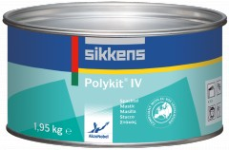

Grof en fijnstructuurplamuur:

Zoals de vorige omschreven plamuren zijn de grof- en fijnstructuurplamuur: polyesterplamuren.
Het bindmiddel is eveneens onverzadigde polyesterhars.
Aan de hars wordt gemalen pigment en vulstoffen (gemalen krijt, talk‚ puim- en leisteen, enz. …) toegevoegd om er een vullende pasteuze massa van te maken.
Grofstructuurplamuur wordt gebruikt voor het opvullen van grotere oneffenheden zoals deuken.
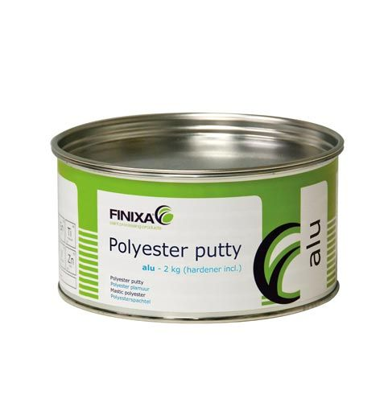
Fijnstructuurplamuur wordt toegepast voor het egaliseren van een reparatieplek, het opvullen van schuurkrassen en het wegwerken van kleine oneffenheden.

Deze plamuur mag niet dik aangebracht worden omdat dit kan leiden tot barst- en scheurvorming. Moeten er toch dikkere lagen worden aangebracht dan moet één van de vorige omschreven plamuren worden genomen.
Het aanbrengen van de fijnstructuurplamuur kan door gebruik te maken van de verschillende plamuurgereedschappen.

Andere mogelijkheden zijn de verspuitbare fijn structuur-polyesterplamuur met vloeibare verharder. Dit wordt gespoten met een spuitpistool dat voorzien is van een bovenbeker en heeft een spuitopening van 2,5 à 3 mm. Borstelplamuur wordt aangebracht met een kwast.

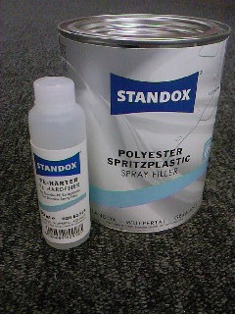

Andere fijn structuur-plamuren (1K-mesplamuren):

Combinatieplamuur op basis van nitro-cellulose of acrylaatharsen en synthetische plamuur behoren tot de groep van 1K-mesplamuren die verwerkt worden zonder toevoeging van een verharder.
Ze zijn luchtdrogend, fysisch of oxidatief, terwijl de polyesterplamuren langs chemische weg drogen.
Deze plamuren bestaan uit weinig bindmiddelen maar uit vele pigmenten en vulstoffen.

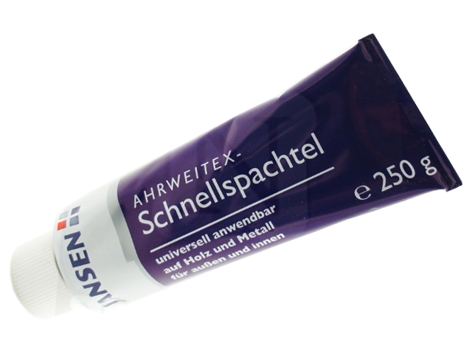

1K—plamuren worden nog gebruikt voor het naplamuren op voorbewerkte ondergronden en om kleine beschadigingen, putjes, krasjes of barstjes in polyesterplamuur, grondverf en lak op te vullen.

Meer en meer worden ze vervangen door de polyesterplamuren.

2K-polyester kunststofplamuur:

Wegwerken van kleine oneffenheden op kunststofonderdelen (thermoplastische).
Geeft betere hechting en blijft iets soepeler dan andere polyesterplamuren.

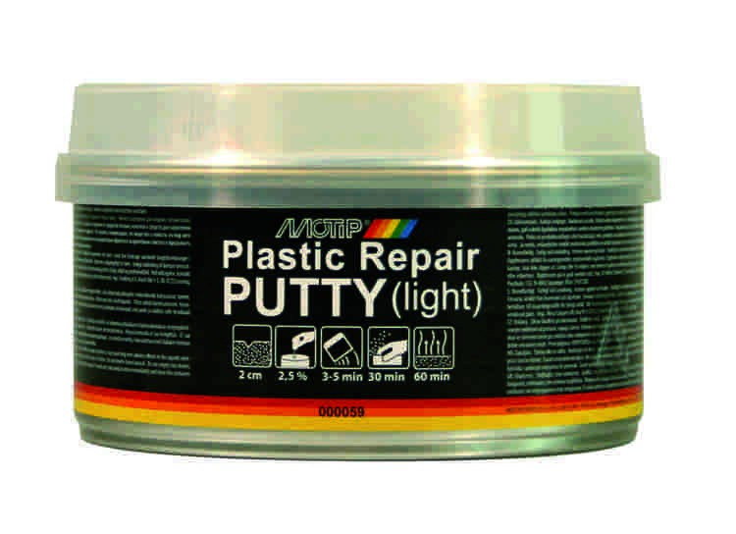

Hechting van de verschillende plamuren:

Polyester wordt op blanke plaat aangebracht, ze geeft een goede hechting.
Ze mag niet aangebracht worden op weke ondergronden (verse lakken, thermoplastische laklagen en bumpers).

Wanneer men polyester op polyester aanbrengt moet men de eerste laag opruwen.
Fijn structuur-polyesterplamuur mag op (ontvette) gescheurde oude laklagen gezet worden.

1K-mesplamuren mogen NIET op kaal metaal aangebracht worden.

Er ontstaat te weinig hechting. De reden hiervan is het hoge pigmentgehalte.

De plamuur zou kunnen afbreken. Dit afbreken wordt trouwens nog bevorderd door eventuele roestvorming onder de plamuur.

Ze mogen aangebracht worden op de meeste ondergronden die vooraf geschuurd en ontvet zijn. Blanke plaat moet eerst voorzien worden van een grondlaag die we voldoende laten doorharden vóór het plamuren.

Voorbereiding bij het plamuren:

Reinig het oppervlak met een luchtpistool om onrechtmatigheden zoals: stof, water en dergelijke te verwijderen.

Ontvet daarna het oppervlak met een ontvetter om siliconen te verwijderen.
Schuur de randen en de plaats waar geplamuurd moet worden met de juiste schuurkorrel ver genoeg uit om zo veel mogelijk fouten te verwijderen en een goede hechting te bekomen van de plamuur.

Wanneer er een hoge vochtigheidsgraad heerst moet het paneel worden verwarmd om eventueel vocht uit de ondergrond te verwijderen. Wanneer de omgevingstemperatuur te laag is, verwarm dan eveneens het paneeloppervlak om de hechteigenschap te verbeteren en het drogen van de plamuur te versnellen.
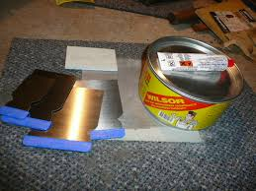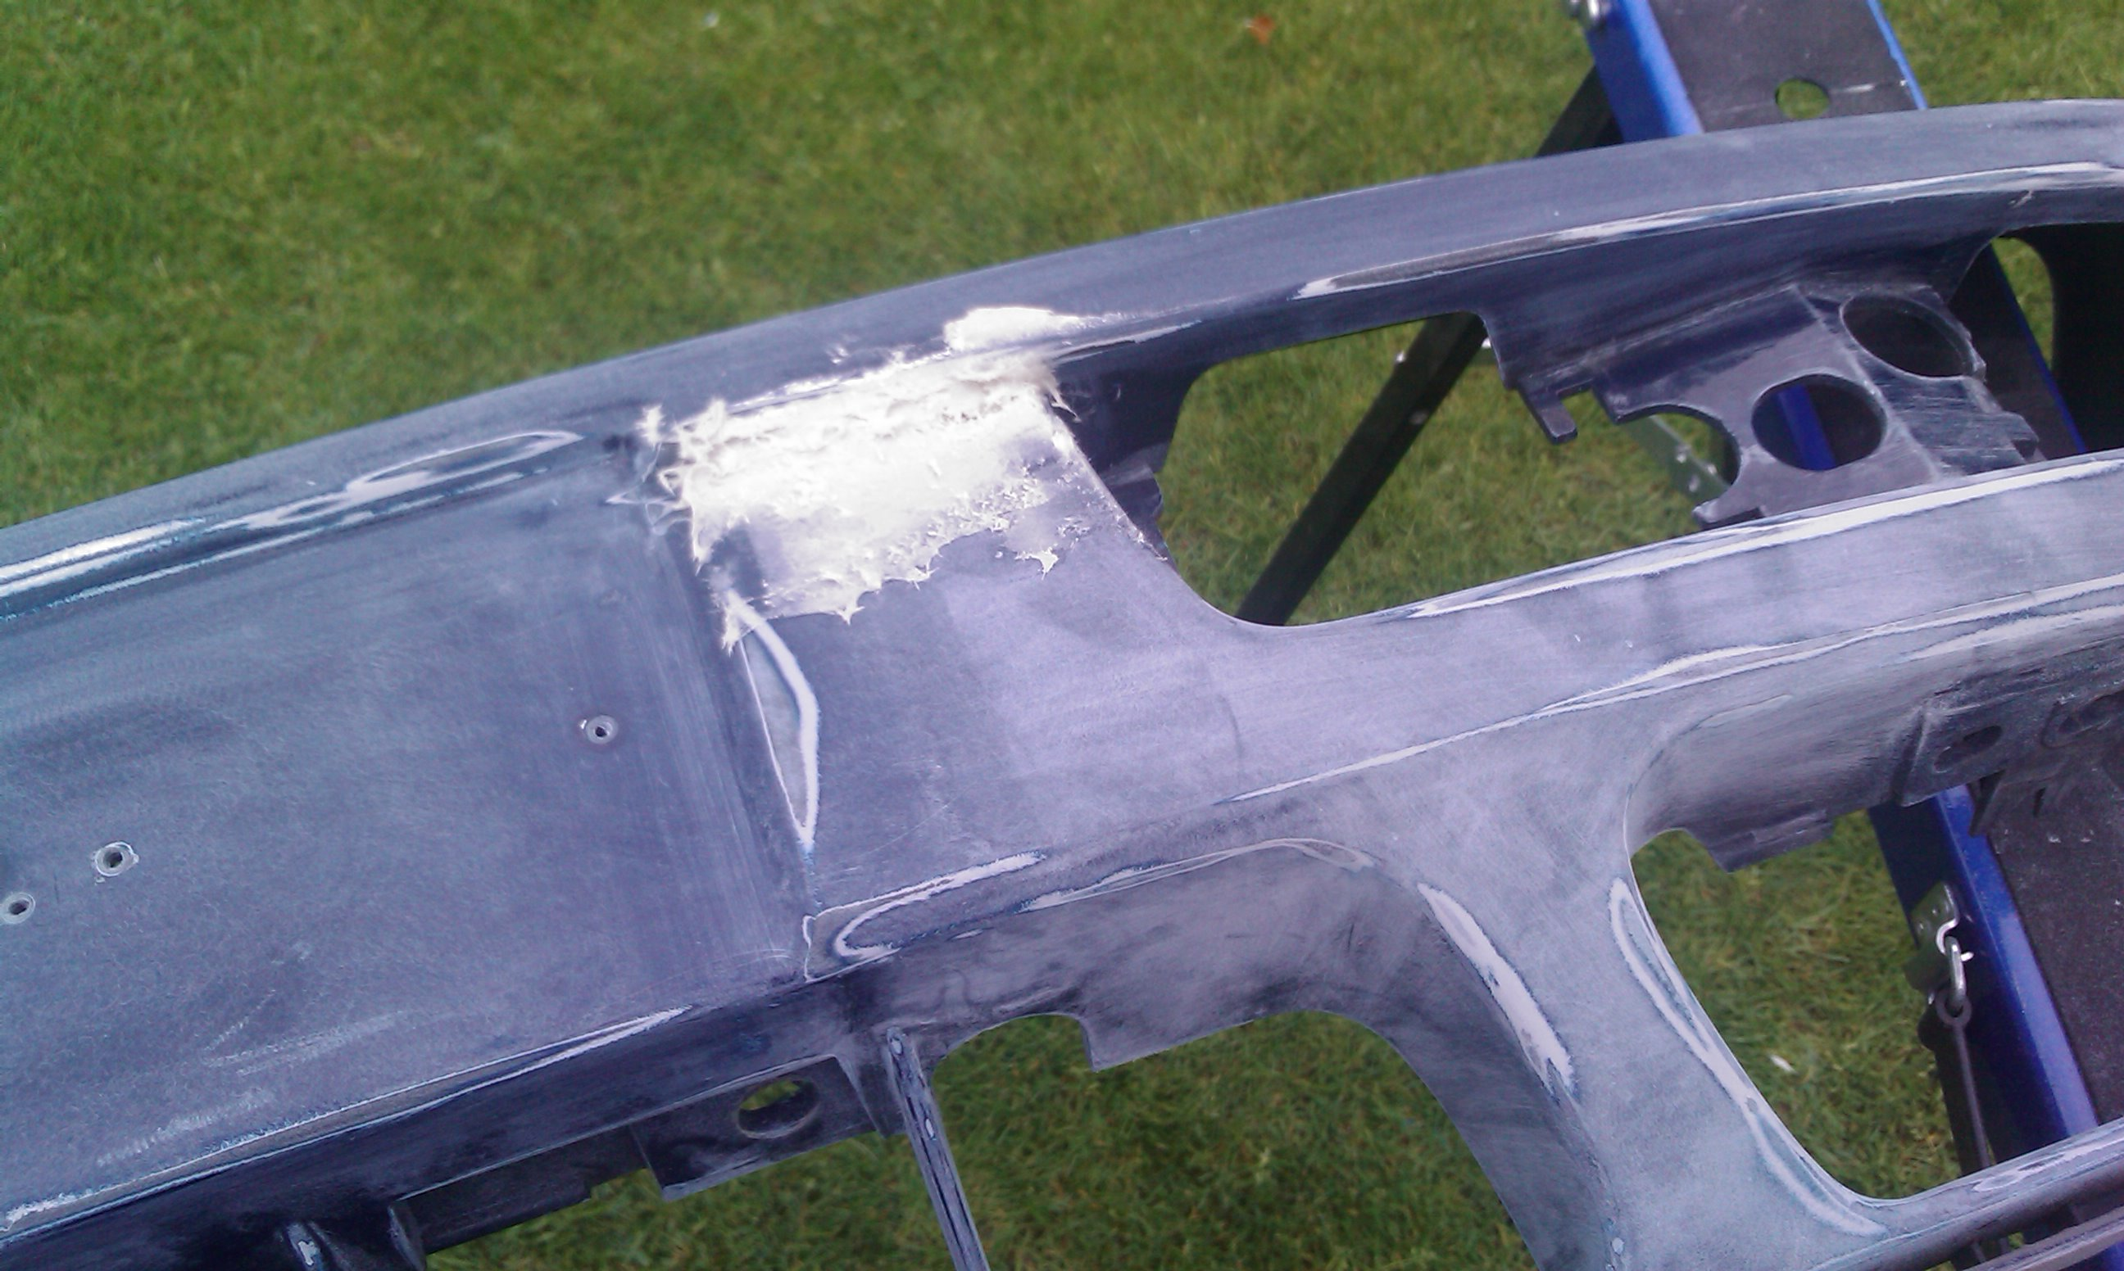

Mengen van plamuur:

Luchtdrogende plamuursoorten zijn verwerkingsklaar, 2-componenten-polyesterplamuren moeten met een tweede component (de verharder) op een zuiver mengbord in de door de fabrikant voorgeschreven mengverhouding (2 à 3%) gemengd worden.
Meng de plamuur en verharder overeenkomstig de instructies op het blik.

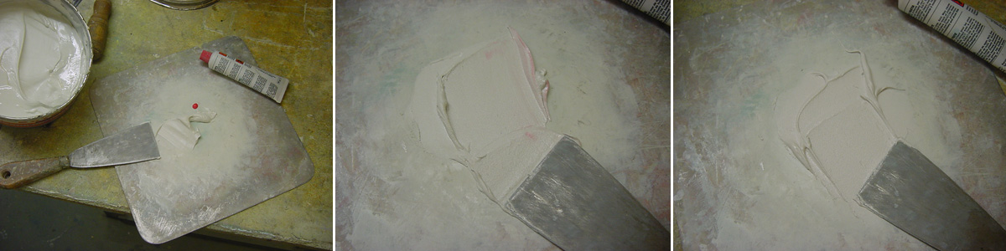

Voeg geen extra verharder toe om de droogtijd te verkorten. De droogtijd blijft dezelfde maar enkel de potlife (verwerkingstijd) wordt verkort.
Eveneens krijgt de polyesterplamuur een te rode kleur dat doorbloeden bij sommige kleurlakken tot gevolg kan hebben.

Meng de plamuur met een plamuurmes d.m.v. een knedende, persende beweging.
Een roerende beweging doet luchtbellen in de plamuur ontstaan die voor een slechte homogene plamuurplek zorgen.

Meng tot de kleur van de plamuur egaal is.
Het mengen en aanbrengen van een grote hoeveelheid polyesterplamuur neemt een lange tijd in beslag en het zal daardoor hard zijn voordat alles is aangebracht.

Wanneer een grote hoeveelheid plamuur moet worden aangebracht, meng dan zoveel dat het gemakkelijk verwerkt kan worden.

De plamuur begint te harden zodra het met de verharder is vermengd. Het mengen moet dus snel worden gedaan.
De te mengen hoeveelheid die in één keer kan worden aangebracht moet worden afgeleid uit de beschikbare tijd en de grootte van de te behandelen plek.

Plamuurgereedschappen:

Normaal wordt gewerkt met twee plamuurmessen of met plamuurmes en plastic spatel, plamuurrubber of breed mes.

Een plamuurmes wordt gebruikt als ophoudmes waarop de hoeveelheid plamuur wordt bewaard waarmee men op dat moment werkt. Het andere mes, plastic spatel, plamuurrubber of breed mes worden gebruikt om de plamuur op het werkstuk aan te brengen.

Plamuurmessen zijn verkrijgbaar in verschillende typen:

- Engelse plamuurmessen zijn herkenbaar aan een afgeplat houten handvat.

Er zijn vele breedten in de handel. (van 2cm tot 12 cm)

In het algemeen zal men voldoende hebben aan een collectie die messen bevat van 4, 8 en 10 cm.
Ze bezitten een lange en korte zijde. Het strijkvlak is dus schuin. De lange zijde wordt altijd
gehouden naar de kant van de duim.
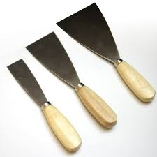
- Japanse plamuurmessen zijn rechthoekige stukjes staal, aan de bovenzijde voorzien van
een verstevigingsstrip. Met deze zonder handvat, uitstekende in de handliggende plaatjes,
is het bijzonder eenvoudig te werken.
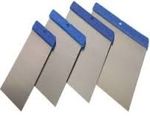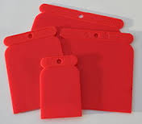

Een derde soort plamuurmes is het brede mes dat bestaat uit een strip dun staalplaat, gevat in een houten handvat. De breedte van het geheel varieert van 30 cm tot een meter.

Met speciaal hiervoor vervaardigde wat slappere plamuursoorten kan men grote oppervlakten in éénmaal vlak plamuren. De kans op oneffenheden is dan veel geringer dan als je met smallere plamuurmessen plamuurt.

Voor de autospuiter komt de breedte van 30 tot 40 cm het meest in aanmerking. Met deze messen is het mogelijk het licht gebogen dak van een auto in zijn geheel te overtrekken. Voor de nog hogere breedtes zijn autocarrosserieën meestal te sterk geprofileerd maar vinden ze hun toepassing in de vrachtwagen- en autocarsectoren.

Een andere mogelijkheid voor het aanbrengen van mesplamuur vinden we in het plamuurrubber en plastic spatel. Dit zijn stukjes vrij stevige rubber en kunststof van verschillende afmetingen. Ze worden toegepast bij het plamuren van gebogen onderdelen. Speciaal bij sterk gebogen oppervlakken is het gebruik van een plamuurrubber bijzonder handig.

Wel moet er voor opgepast worden dat bij het werken met deze plamuurgereedschappen makkelijk te zware lagen plamuur kunnen worden aangebracht.
Zware lagen bij luchtdrogende plamuren vertragen het tempo doordat ze een te lange droogtijd vragen en geven dan ook veel meer schuurwerk.

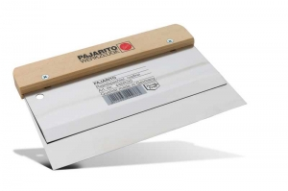

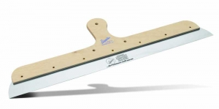

Aanbrengen van luchtdrogende plamuren:

Het is raadzaam de luchtdrogende plamuren met twee plamuurmessen in een aantal dunne lagen over elkaar aan te brengen waarbij de eerste laag een schrablaag dient te zijn.

Een dunne eerste laag droogt snel en doet ook de volgende lagen sneller drogen.
Er bestaat tevens kans op barstvorming wanneer de lagen van deze plamuren in te dikke lagen worden aangebracht.

Wanneer de op het mes aanwezige hoeveelheid plamuur wat velvorming gaat vertonen, dient deze hoeveelheid weggegooid te worden.

De plamuurmessen mogen niet te slap en verend zijn daar deze plamuursoort enigszins stug is bij de verwerking, in vergelijking tot polyesterplamuren.

Met een slap plamuurmes is deze plamuur moeilijker te verwerken dan met een stugger mes.

Afhankelijk van de toestand van het te egaliseren oppervlak brengt men dan een 3 à 4-tal bijkomende lagen aan. Men waakt erop dat er voldoende uitdamptijd tussen de lagen gelaten wordt.

De plamuurlagen moeten kruislings aangebracht worden in overlappende banen.
Het vlakschuren kan pas aanvangen na voldoende uitharding. (Meestal is dit na verschillende uren, … soms dagen)

*** Opgelet! Niet uitgeharde plamuur zakt in en geeft aftekening in de lak. ***

Houdt het plamuurmes tijdens het werken tamelijk rechtop (onder een hoek van 60° op het werk). Als men het plamuurmes vlakker houdt wordt er lucht ingesloten waardoor de plamuurlaag poreus wordt en gaatjes gaat vertonen.
Zorg dat de buitenranden van een plamuurplek steeds totaal worden weggewerkt.
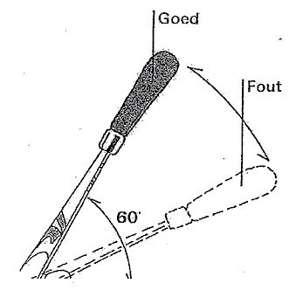

Aanbrengen van polyesterplamuren:

Polyesterplamuren drogen in elke dikte en doen dat snel.
Hierdoor kunnen deze plamuursoorten in één enkele laag aangebracht worden. Ze vertonen geen krimp en zijn soepel te verwerken.
Wanneer de plamuur wordt aangebracht strijk dan altijd in de lengterichting van de oneffenheid. Wanneer de te behandelen plek groot is breng het dan aan in verschillende banen.

Breng de plamuur met een lichte druk aan met net voldoende plamuur op de spatel om een iets dikkere laag aan te brengen dan uiteindelijk gewenst is.

Overlap de aangebrachte laag voor 1/3 tot 2/3 deel met de volgende.

Breng deze laag aan zodat er een klein hoogteverschil is in vergelijking met de reeds aangebrachte laag. Belangrijk in dit geval is dat de dikte (waar begonnen en gestopt is) dun is en dat het hoogteverschil met het aangrenzende deel klein is.
Het voorkomt schuurwerk en doorschuren van de onderliggende laag rondom de plamuurplek.

Herhaal deze handeling totdat de gehele plek geplamuurd is.

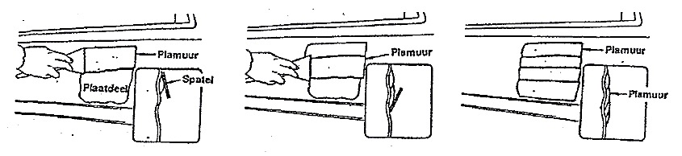
Meestal kan door het gebruik van rubber of plastic spatel de plamuur worden aangebracht op gebogen oppervlakken waarmee de kromming van het paneel kan worden gevolgd.

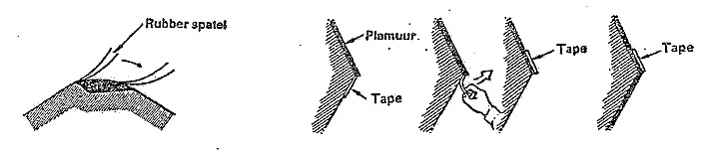

Bij het aanbrengen van plamuur langs een rand brengen we plakband aan langs de rand en brengen we plamuur aan op de andere zijde. Wanneer de plamuur halfdroog is trekken we de plakband eraf en brengen we plakband aan op de net aangebrachte laag plamuur evenwijdig met de rand. We brengen nu plamuur aan op de andere zijde van de rand.
Door deze werkwijze zijn we in staat om profiellijnen, die niet volledig in lijn liggen door slecht uitdeukwerk, toch terug in vorm te brengen.

Het aanbrengen van plamuur op een plaats waar het paneel meerdere structuren heeft (een vlak oppervlak in combinatie met een gebogen oppervlak, een rand of andere vormen) is vrij moeilijk.

Als de manier waarop de plamuur wordt aangebracht niet de vorm van het paneel volgt zal de reparatieduur langer zijn doordat er dan extra tijd benodigd is voor het schuren en in vorm brengen.
Daarom nemen we de wielkastrand van een spatbord als voorbeeld. Een vrij eenvoudige manier waarmee de originele vorm van het paneel kan worden bereikt.

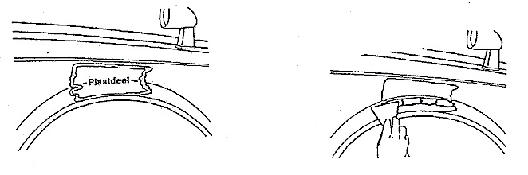
Breng de benodigde hoeveelheid aan op de bovenkant van de schuine zijde.

Verspreid de plamuur vanaf het plamuuruiteinde in de lengterichting, daarmee kan je een glad oppervlak creëren.
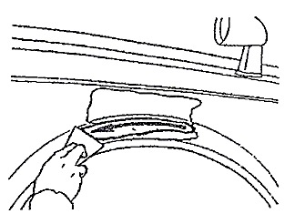

Breng de benodigde hoeveelheid aan op de onderkant van de schuine zijde.
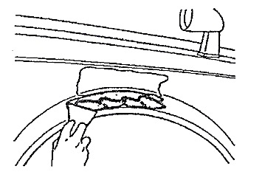

Verspreid de plamuur vanaf het plamuureinde in de lengterichting zodat er een klein hoogteverschil ontstaat met de zojuist aangebrachte laag plamuur en strijk het oppervlak glad.

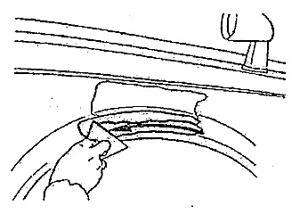
Breng de benodigde hoeveelheid plamuur aan op de buitenste vlakken.

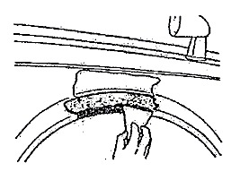

Druk tijdens het in de lengterichting strijken met het plamuurmes, de plamuur
met kleine beetjes aan.
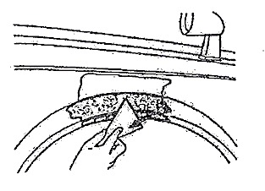

Strijk in de tegengestelde richting terug.
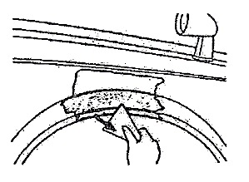
Druk op de delen die uitsteken op het vlakke oppervlak.
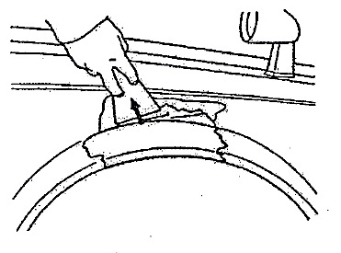

Breng de benodigde hoeveelheid plamuur aan.
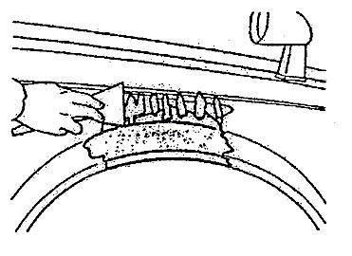

Zorg ervoor dat de reeds klaar aangebrachte plamuur niet wordt geraakt (aan de onderzijde) en verspreid de plamuur in de lengterichting om zodoende het oppervlak glad te maken.

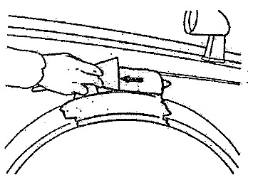

Aanbrengen van plamuur is gereed.

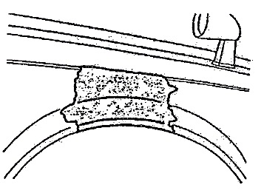

Schuren en egaliseren van plamuur:

1.) Schuur de totale geplamuurde plek eerst machinaal, grof voor. (P60-P80)
Zorg ervoor dat de plamuur over het volledige vlak glad is.
Werk volgens het schuurpatroon dat staat afgebeeld.
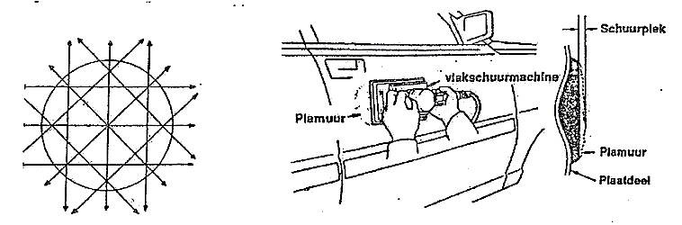
2. Schuur het totale oppervlak na om de plamuur aan alle kanten te laten aansluiten op de aangrenzende oppervlakten. Laat genoeg materiaal over aan het oppervlak zodat er na het met de hand naschuren geen schuurkrassen achterblijven.

3. Na het grof schuren van het totale oppervlak, waarna de plamuur aansluit op het aangrenzende oppervlak, dient de plek met de hand te worden nageschuurd om een voldoende strak resultaat te bekomen.

Het schuurpatroon is gelijk aan dat van een schuurmachine. Zet het plamuuroppervlak strak door met de platte hand over het oppervlak te wrijven en zo te ontdekken waar de te hoge en te lage plaatsen zijn.
Maak tevens gebruik van een schuurgids op de plamuur om een betere visuele controle te behouden.

Schuur enkel de te hoge plaatsen weg en wees aandachtig bij het ‘tevoorschijn’ komen van blanke plaat of ondergrond onder de plamuur. Indien er te veel plamuur is weggeschuurd moet er opnieuw geplamuurd worden.

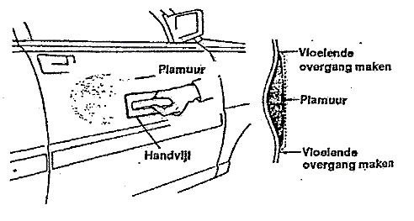

Overige schuurmethoden:

1. Gebogen gedeelte.
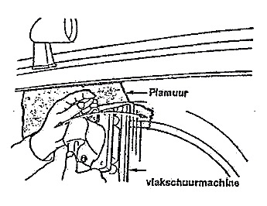

De juiste vorm kan worden verkregen door met de schuurmachine de ronding van het paneel te volgen.

2. Hol gedeelte.

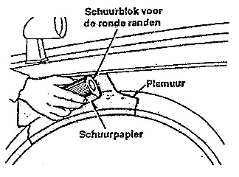

Met behulp van een schuurblok dat de vorm heeft van het te schuren paneel kan de plamuur beter worden geschuurd.

3. Rand in een paneel.

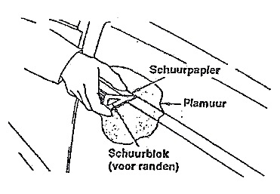
Een betere egalisering kan worden bereikt wanneer een rand met een schuurblok wordt geschuurd.

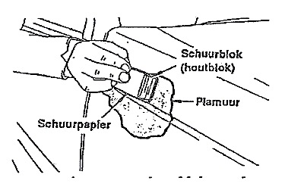

4. Vlak oppervlak.

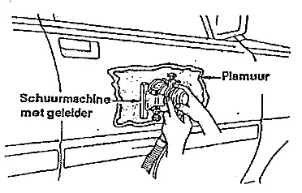

Het schuren kan sneller en nauwkeuriger wanneer het schuurblok een zo groot mogelijk oppervlak bestrijkt, een vlak oppervlak bezit en in schuine banen en kruislings wordt voortbewogen.

Het inademen van plamuurschuurstof is gevaarlijk. Draag daarom altijd een aanbevolen stofmasker tijdens het schuren.

Gebruik tevens schuurmachines die voorzien kunnen worden van een stofafzuigingssysteem.

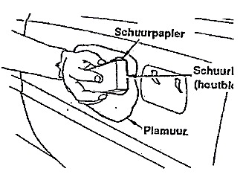

5.) Grondverf

Een grote verscheidenheid aan grondverven in de carrosserieherstelling staan ter beschikking van de spuiter.
De ervaring van deze spuiter zal in grote mate bepalen welke soort grondverf het best geschikt is om op een bepaalde ondergrond aan te brengen.

Zijn keuze is afhankelijk van de eigenschappen die de grondverf moet bezitten om een zo goed mogelijk resultaat te bekomen.

Blanke metalen moeten beschermd worden tegen oxidatie d.m.v. een grondverf die tevens een goede hechting met het oppervlak moet bezitten en de verdere opbouw van verfmaterialen toelaat.

Herstelde oppervlakken, die reeds bewerkt werden, moeten van een grondverf voorzien worden die toelaat de laatste kleine oneffenheden weg te werken.

De verschillende grondverven kunnen we onderverdelen in:

- Primers

- Surfacers

- Primersurfacers
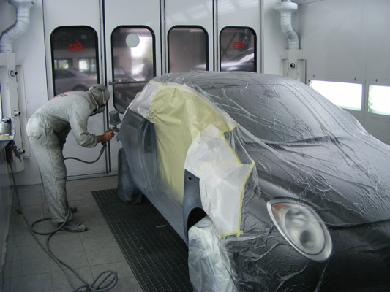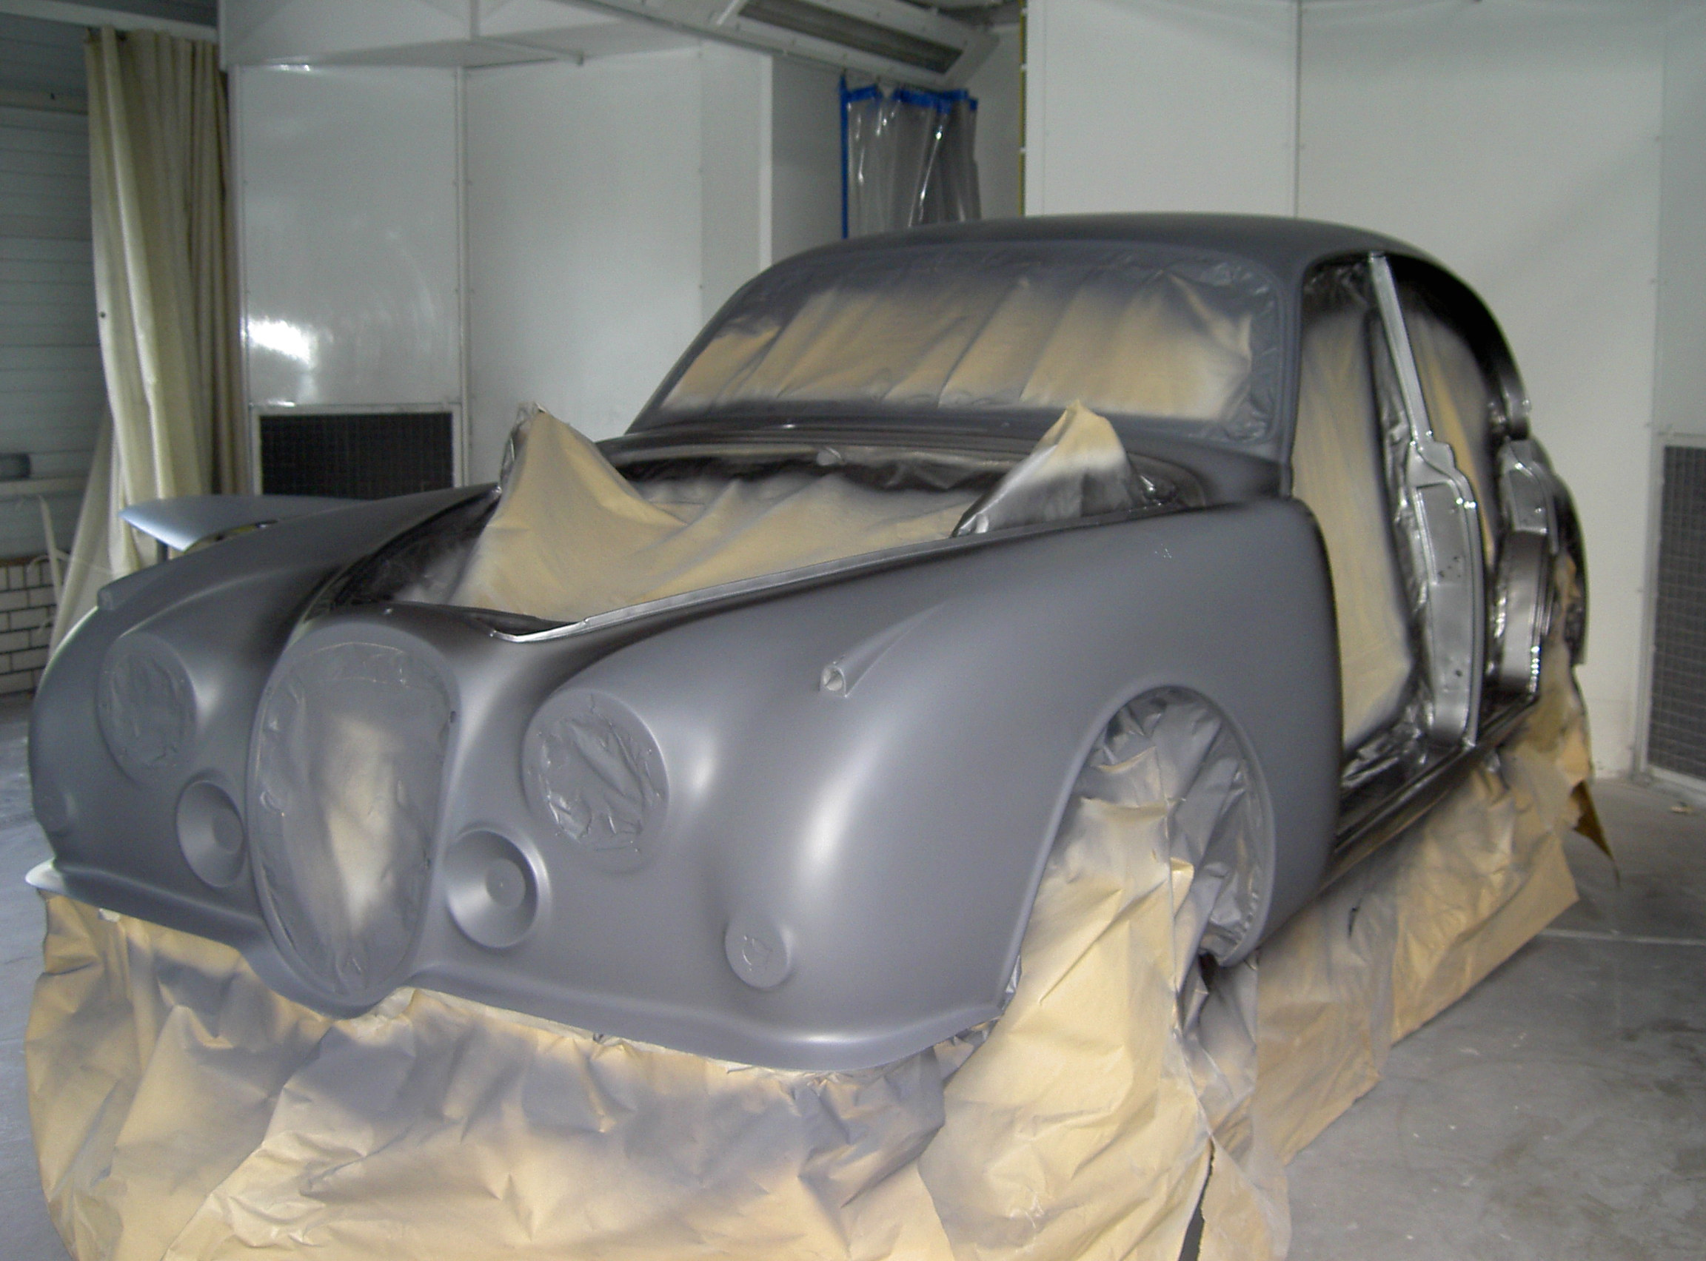
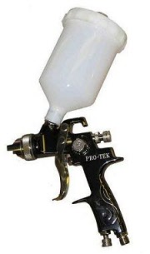

Luchtdrogend / 2K-drogend:
Evenals sommige primers kunnen we de surfacer en primer-surfacers onderverdelen naargelang droging en eigenschappen.

Bij droging onderscheiden we twee grote groepen:
- De luchtdrogende.
- De 2K-drogende.

Luchtdrogende:
Bij luchtdrogende surfacers en primer-surfacers moet de droogtijd of uitdampingstijd tussen de lagen zorgvuldig worden aangehouden en het aantal lagen dat men in één dag aanbrengt is beperkt.
Indien men dit niet doet zal men voor de uiteindelijke doorharding meer tijd nodig hebben. Tevens bezitten deze grondverven een minder goede vulkracht.
Door deze nadelen worden ze nog weinig toegepast in de carrosserieherstelling.

2K-drogende:
2K-grondverven hebben deze beperkingen niet. Daar is een chemische reactie van een tweede component dat de uitharding in werking zet.
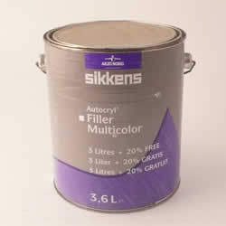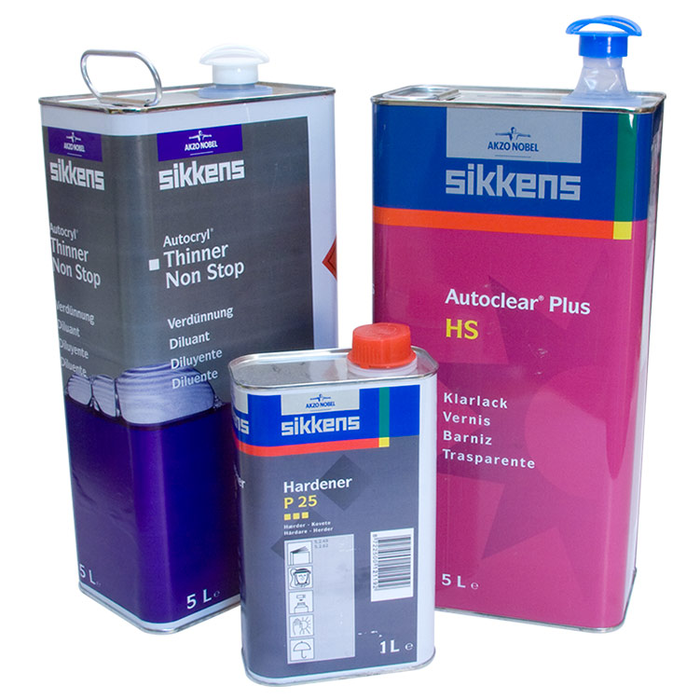
D.w.z. dat een tweede component (de verharder) moet toegevoegd worden.

Elke verffabrikant zal via technische informatie verklaren hoeveel % verharder de schilder moet toevoegen. In geen geval mag men de aangegeven verhouding tussen grondverf en verharder wijzigen. Wel kan men snellere of trager werkende verharders toevoegen om het droogproces te beïnvloeden.

Dit geldt ook voor de eventuele verdunner die eveneens wordt toegevoegd om de primer op zijn juiste viscositeit te brengen.

Zoals alle 2K producten heeft men ook hieraf te rekenen met een beperkte houdbaarheid van het product.

Deze “POTLIFE” is sterk uiteenlopend gezien het groot aantal merken.
Indien nodig kan men de potlife rekken door:
- Het mengsel bij lage temperatuur te bewaren waardoor de chemische reactie met de
verharder vertraagd wordt.
- De verhouding tussen de componenten te wijzigen

Primers:
Primers worden als eerste laag aangebracht.

Bijgevolg dienen ze dan ook te beschikken over:
- Roestwerende eigenschappen ter bescherming van de blanke plaat.
- De eigenschap te zorgen voor een goede hechting aan het oppervlak.
- De eigenschap alle volgende producten beter te doen hechten.

Ze worden bij voorkeur in 1 à 2 dunne lagen op blanke plaat aangebracht.

Indien er oneffenheden moeten worden weggewerkt dient een vullende grondverf over de primerlaag aangebracht te worden. Dit kan zonder dat de primerlaag moet geschuurd worden enkel een voldoende uitdampingstijd moet gerespecteerd worden.

De meest gebruikte primers zijn:
- De wash-primer.
- De epoxy-primer.
- De zinkrijke primer.

Washprimer

Deze sterk hechtende verflaag wordt ook nog “Etsende primer” genoemd.

De vulkracht van washprimer is 20 à 25 micrometer en wordt verkregen door een bindmiddel op basis van polyvinylbutyrol. Ze beschermt tevens de staalplaat tegen corrosie door gebruik van een corrosiewerend pigment op basis van zinktetraoxychromaat. Aangezien dat washprimer een 2K-primer is moet men er juist vóór het verwerken een verharder aan toevoegen. Deze verharder bevat fosforzuur.

De reactie van dit fosforzuur met de metalen ondergrond zorgt voor een etsende werking. Daarom is ze uiterst geschikt voor het aanbrengen op geëtst, ontvet blank metaal en op non-ferrometalen zoals aluminium, koper, zink, enz. … waar andere grondverven problemen van hechting kunnen geven.

De reacties met het bindmiddel en met het roestwerend pigment zorgen voor een universele onverbreekbare laag.

De vulling moet voldoende dik en goed vloeiend zijn en onder droge omstandigheden aangebracht worden. Ook het oppervlak mag niet vochtig zijn. Fosforzuur reageert immers met water zodat men geen optimaal resultaat bekomt.

Na het uitdrogen zijn washprimers echter zeer goed tegen vocht bestand.
Washprimers mogen niet op thermoplastische lakken of kunststoffen, verzinkte ondergronden en rubbers aangebracht worden daar deze gevoelige ondergronden zijn.

Een te sterke binding kan immers tot gevolg hebben dat de toplaag van haar basis loskomt.
Op deze ondergronden zal men daarom minder penetrante grondverven gebruiken.

Epoxyprimer

Deze primer behoort eveneens tot de groep van de 2K-producten.
Epoxyprimers vullen beter dan de washprimers en zijn op gebied van corrosiewering elkaars gelijke.
De primer bestaat uit een bindmiddel van epoxyhars, vulstoffen en roestwerende pigmenten. (Zinktetraoxychromaat) De verharder is op basis van aminen en polyamiden.

Epoxyprimer heeft het voordeel dat ze een hoge weerstand tegen water biedt indien voldoende lagen worden aangebracht.

Door de gesloten filmstructuur heeft ze ook een zeer goede chemicaliën resistentie waardoor ze zeer goed bestand is tegen chemische invloeden zoals zuren, zouten en dergelijke en daarom veel toegepast wordt in de industrie en vrachtwagensector.

Epoxyprimer kan niet op thermoplastische ondergronden aangebracht worden, wel op verzinkte ondergronden.

We kennen twee soorten epoxyprimer:
- Normaal vullende epoxyprimers: 35 à 45 micrometer in één kruislaag.

- Extra vullende epoxyprimers tot 200 micrometer in één of meerdere lagen.
Men spreekt bij deze laatste van een epoxyprimer surfacer.

Zinkprimers

Bestaan in 2 uitvoeringen:
- Fijn zinkstof met chloorrubber als bindmiddel.
- Fijn zinkstof met epoxyhars als bindmiddel.

De epoxy-zinkprimer is van betere kwaliteit: hij is van het 2K-type.

De chloorrubber-zinkprimer is fysisch drogend. (Luchtdrogend)

Ongeacht het gekozen bindmiddel zal een zinkcompound altijd gepigmenteerd zijn met minimum 92% fijn zuiver zinkstof. Het grote voordeel van deze grondverf is de grote corrosieweerstand.

Bestaan in 2 uitvoeringen:
- Zink geeft met ijzer een spanningsverschil waardoor bij beschadiging de corrosie op het
zink neerslaat.
Zinkcompounds worden toegepast op gezandstraalde oppervlakken wegens de goede
anti-corrosieve eigenschappen of op plaatsen die na het aanbrengen van deze grondverf nog moeten gelast of gepuntlast worden. We spreken dan van de zogenaamde lasverven. Wanneer de zinkcompound voor dit doel wordt gebruikt mag deze grondverf niet dikker dan 20 micron worden aangebracht, daar anders de kwaliteit van de las benadeeld wordt.
Tevens wordt de zinkcompound aangebracht op herstelde staalplaat ter vervanging van de beschadigde zinklaag, … “Galvanisatie” grondverf genoemd.

Als men zinkcompounds verspuit is een goede ventilatie een strikte noodzaak. De zinkdampen die bij het spuiten vrijkomen kunnen de gezondheid schaden.

Surfacers en Primersurfacers:

Surfacers zijn bedoeld om kleine krassen op te vullen die ontstaan zijn tijdens het reparatiewerk. Hierdoor voorkomt men het doortekenen van schuurkrassen in de gedroogde eindlak. Ze zorgen er tevens voor dat de goed aangeschuurde verloopranden niet opnieuw tevoorschijn komen in de aangebrachte eindlak.

Het is een vullende grondverf die minder goede roestwerende eigenschappen bezit.
Als gevolg van dit nadeel wordt surfacer in minder mate op blanke plaat aangebracht maar vindt het zijn toepassing bij het isoleren van geschuurde plamuur. Het is ook goed om kleine oneffenheden in primerlagen of geschuurde laklagen te vullen.

Primersurfacers hebben twee functies: Een zekere mate van (op)vullen.
De ondergrond beschermen tegen roest.

Om de vuleigenschappen te verbeteren en het schuren te vergemakkelijken bevatten
primersurfacers veel meer vulpigment dan zuivere primers. Dit hoge pigmentgehalte leidt tot slechte waterbestendigheid als men, zoals echte primers, een dunne laag op blank metaal aanbrengt. Daarom is het belangrijk minstens twee volle lagen aan te brengen om voldoende laagdikte te bekomen.

Primersurfacers worden toegepast om de werktijd, die bij het gebruik van een aparte primer en surfacer groter is, te verkorten.

Tegenwoordig worden terug aparte primers en surfacers gebruikt waarbij de primers een vervangende taak hebben, ter vervanging van de beschadigde beschermende zinklaag die veelal aanwezig is op carrosserieonderdelen.

We onderscheiden verschillende soorten surfacers:

- Combi-cellulose surfacer. (Luchtdrogend)

- Synthetische surfacer. (Luchtdrogend)

- 1K-acrylaat surfacer. (Luchtdrogend)

- Nat in nat surfacer. (Luchtdrogend-2K)

- HS en MS primersurfacers. (2K)

Combi-cellulose surfacer:

Cellulose-surfacer
De zuivere cellulose-surfacer is reeds lang voorbijgestreefd. Men heeft kunstharsen aan het natuurkundig bindmiddel toegevoegd om zijn vulkracht te verbeteren.

Het product is een 1K-verf, dus zonder verharder. De droging gebeurt fysisch (luchtdrogend), dat wil zeggen door verdamping van oplosmiddelen. (Solventen)
Hierdoor droogt deze surfacer sneller dan de synthetische surfacer.

Voor het verwerken van de grondverf wordt celluloseverdunner in de voorgeschreven mengverhouding toegevoegd. (80—l00%) Eventuele gemengde overschotten kan men gedurende een lange tijd bewaren. Een potlife van het product is hier niet van toepassing.

Combinatiesurfacer kan op alle doorgeharde en geschuurde verflagen worden aangebracht, ook op thermoplastische lakken. In het laatste geval is zulks alleen mogelijk als men een aangepaste verdunner gebruikt. De juiste viscositeit moet worden aangehouden en bij elke laag moet een extra tussentijd worden gerespecteerd.

Wegens de lange droogtijd (bij aanbrenging in dikke lagen en de slechte vulkracht) wordt deze grondverf nog weinig toegepast.

Synthetische surfacer
Deze surfacer is samengesteld uit bindmiddel op basis van synthetische stoffen. (Alkydhars)
Het is evenals combi-surfacer een 1K-product, dus luchtdrogend, maar de droging vindt plaats door zuurstofopname. (Oxidatief)

De droogtijd is lang, afhankelijk van de samenstelling van de producten en de temperatuur maar kan versneld worden door de temperatuur op te voeren tot maximum 80°.

Vergeleken met de combi-surfacer heeft deze grondverf een betere vulkracht. Na droging en doorharding blijft er meer laagdikte over. Dit alles op voorwaarde dat men de juiste verdunning en verdunningsverhouding toepast. (20-30% synthetische verdunner)

Wegens de afwezigheid van agressieve oplosmiddelen is deze surfacer uitstekend geschikt voor het isoleren van nog weke en twijfelachtige ondergronden. (Vers gespoten laklagen, luchtgedroogde synthetische - en thermoplastische lakken)

1K-acrylaat surfacer
Deze grondverf, vervaardigd op basis van acrylaat-kunsthars, is evenals de combi-surfacer een 1k-product. (Fysisch drogend)
Ze is met de combi-surfacer vergelijkbaar maar heeft betere eigenschappen in functie van corrosiewering, vulling en droging. Ze wordt op spuitviscositeit gebracht door menging met een acrylaat-verdunning.

We vinden ze enkel terug bij het gebruik van spuitbussen.

Cursus:
VOORBEWERKING, 4de en 5de Carrosserie: Raf Huyghe - Marc Van Olmen - Guido Pirard

